Информационная система «Управление бюджетным процессом Ленинградской области»
Подсистема бюджетного учета учреждений

Рабочая инструкция по документу «Требование-накладная (ф. 0510451)».
Выдача материальных запасов

на 35 листах

2026 год
Оглавление

Термины и определения 4
УЧАСТНИКИ ПРОЦЕССА 4
1 ЭТАП СОЗДАНИЕ ДОКУМЕНТА 5
2 ЭТАП ДОЗАПОЛНЕНИЕ БУХГАЛТЕРОМ 14
3 ЭТАП ОЗНАКОМЛЕНИЕ ОТВЕТСТВЕННЫМ ИСПОЛНИТЕЛЕМ С РЕЗУЛЬТАТОМ ИСПОЛНЕНИЯ ЗАДАЧИ 17
4 ЭТАП ПОДПИСАНИЕ ОТВЕТСТВЕННЫМ ИСПОЛНИТЕЛЕМ 20
5 ЭТАП ПОДПИСАНИЕ СОТРУДНИКОМ УЧРЕЖДЕНИЯ, ЗАТРЕБОВАВШИМ МАТЕРИАЛЬНЫЕ ЦЕННОСТИ 22
6 ЭТАП ПОДПИСАНИЕ ЛИЦОМ, САНКЦИОНИРОВАВШИМ ВЫДАЧУ МАТЕРИАЛЬНЫХ ЦЕННОСТЕЙ 24
7 ЭТАП ПОДПИСАНИЕ ОТВЕТСТВЕННЫМ ЛИЦОМ, ПЕРЕДАЮЩИМ МАТЕРИАЛЬНЫЕ ЦЕННОСТИ 26
8 ЭТАП ПОДПИСАНИЕ ОТВЕТСТВЕННЫМ ЛИЦОМ, ПОЛУЧАЮЩИМ МАТЕРИАЛЬНЫЕ ЦЕННОСТИ 28
9 ЭТАП ОТРАЖЕНИЕ В УЧЕТЕ 30
10 ЭТАП ОЗНАКОМЛЕНИЕ ОТВЕТСТВЕННЫМ ИСПОЛНИТЕЛЕМ С РЕЗУЛЬТАТОМ ИСПОЛНЕНИЯ ЗАДАЧИ 34

Требование-накладная (ф. 0510451) применяется при выдаче со склада или от ответственного лица иного структурного подразделения, принявшего материальные ценности при поступлении их в учреждение (в случае отсутствия склада) для использования в деятельности учреждения:
- для оформления заявки на получение ответственными лицами материальных ценностей со склада (например, выдача (получение) со склада электрических лампочек в структурное подразделение, отвечающее за их установку (замену), выдача со склада строительного материала (пиломатериала) для создания хозяйственным способом садовых скамеек, стирального порошка для стирки белья):
- для передачи в эксплуатацию объектов основных средств;
- при выдаче (получении) материальных запасов по утвержденному нормативу использования (норме положенности) (например, бумажные салфетки, моющие, чистящие средства для уборки помещения);
- при выдаче материальных ценностей на основании утвержденного расчета потребности.
В случае приема-передачи материальных ценностей со склада на склад в целях их перемещения Требование-накладная (ф. 0510451) не применяется.
Требование-накладную (ф. 0510451) формирует ответственное лицо, являющееся сотрудником структурного подразделения, инициирующего заявку на получение материальных ценностей, или сотрудником иного структурного подразделения, уполномоченного формировать первичные документы по движению материальных ценностей в учреждении, или ответственное лицо, передающее материальные ценности.
Требование-накладная (ф. 0510451) подписывается:
- сотрудником, ответственным за оформление – ПЭП;
- лицом, передающим материальные ценности - сотрудником подразделения-отправителя - УКЭП;
- лицом, получающим материальные ценности - сотрудником подразделения-получателя - УКЭП.
Данная инструкция описывает оформление Требования-накладной (ф. 0510451) в целях выдачи материальных запасов для использования в деятельности учреждения.

Термины и определения
Обозначение, сокращение | Определение
ДГУ | Подсистема, реализованная на платформе 1С: Документооборот
Подсистема бюджетного учета учреждений, ПБУУ | Подсистема автоматизации бюджетного (бухгалтерского) учета финансового-хозяйственной деятельности, а также формирования бухгалтерских проводок, регламентированной бюджетной, налоговой и статистической отчетности казенных, бюджетных, автономных учреждений Ленинградской области
ПЭП | Простая электронная подпись, подтверждает факт формирования электронной подписи определенным лицом посредством использования кодов, паролей или иных средств
УКЭП, ЭП | Усиленная квалифицированная электронная подпись - электронная подпись, полученная в результате криптографического преобразования информации с использованием ключа электронной подписи, указанным в квалифицированном сертификате. Для создания и проверки электронной подписи используются средства электронной подписи, имеющие подтверждение соответствия требованиям

УЧАСТНИКИ ПРОЦЕССА
Обозначение, сокращение | Определение
Ответственный исполнитель | Ответственный исполнитель, лицо уполномоченное на создание (формирование) документа
MOЛ | Лицо ответственное за выдачу (получение) имущества
Бухгалтер | Лицо ответственное за ведение бухгалтерского учета
Руководитель (уполномоченное лицо) | Лицо, санкционировавшее выдачу материальных ценностей

1 ЭТАП СОЗДАНИЕ ДОКУМЕНТА

Начало процесса в ДГУ.
  - Выполните авторизацию, используя учетные данные пользователя с ролью «Ответственный исполнитель».
Перейдите в раздел «Документы и файлы» и откройте подраздел «Внутренние документы».
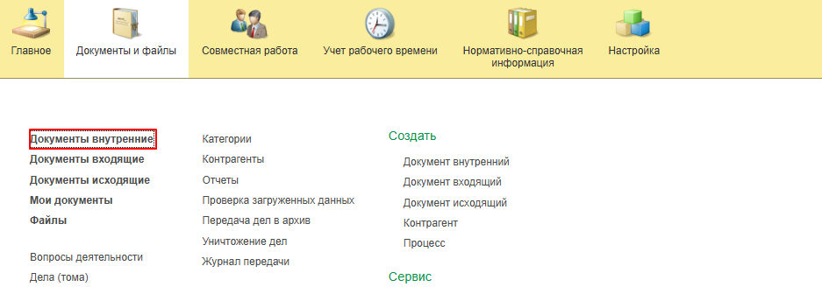
  - Нажмите кнопку «Создать».
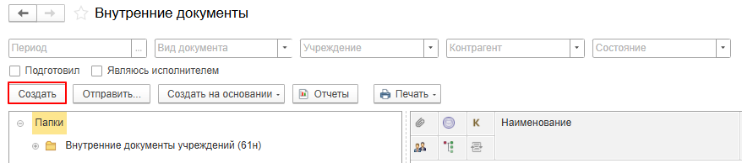

  - Откройте папку «Бухгалтерские документы 61н» или папку «Недавние», далее «Требование-накладная (ф.0510451), выберите «Требование-накладная МЗ (ф. 0510451)», Нажмите кнопку «Создать».
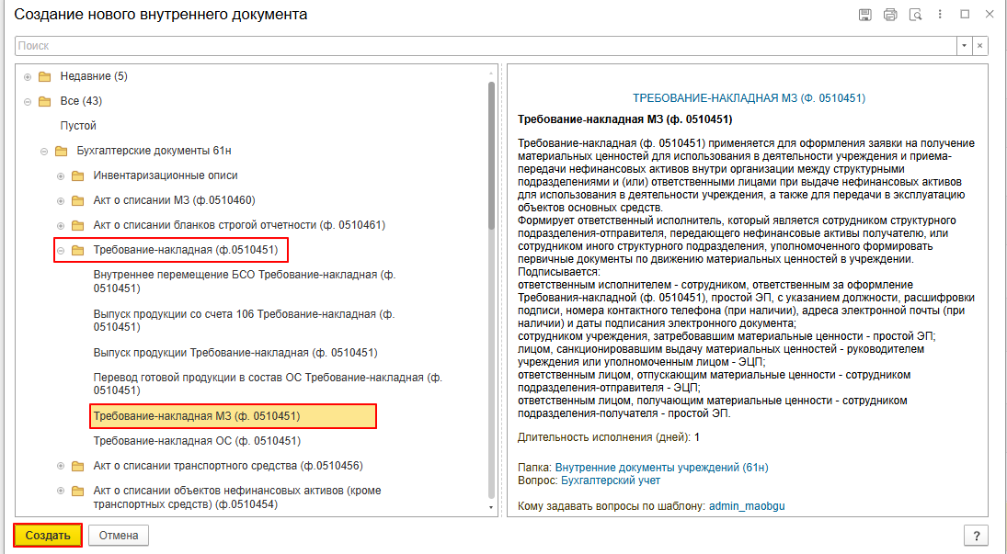

  - Закладка «Реквизиты».
    - Если в организации предусмотрены регламентированные сроки для обработки документов, можно воспользоваться функцией «Срок» в разделе «Реквизиты».
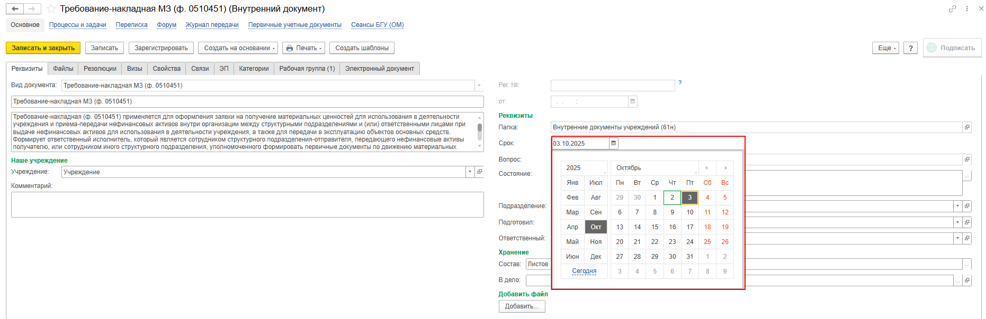

    - Необходимо добавить скан-копию подтверждающего документа, нажмите кнопку «Добавить» в нижней части вкладки «Реквизиты» и выберите «Добавить файл». Для загрузки используйте опцию «Загрузить с диска».
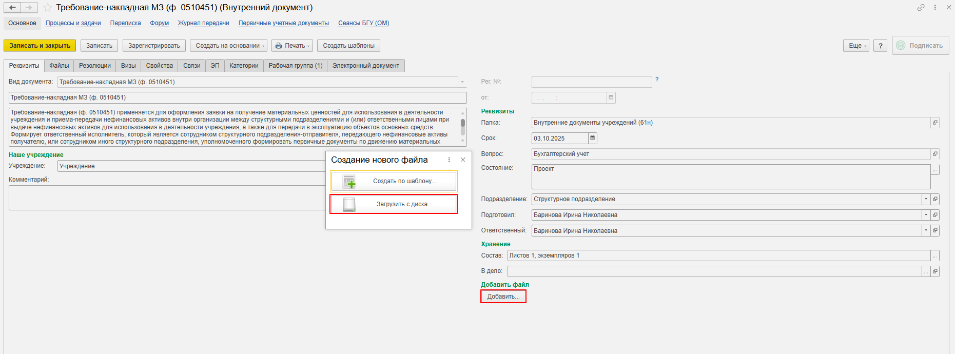
На закладке «Файлы» внутреннего документа отобразится файл. Необходимо указать имя файла, которое будет отражено в печатной форме документа.
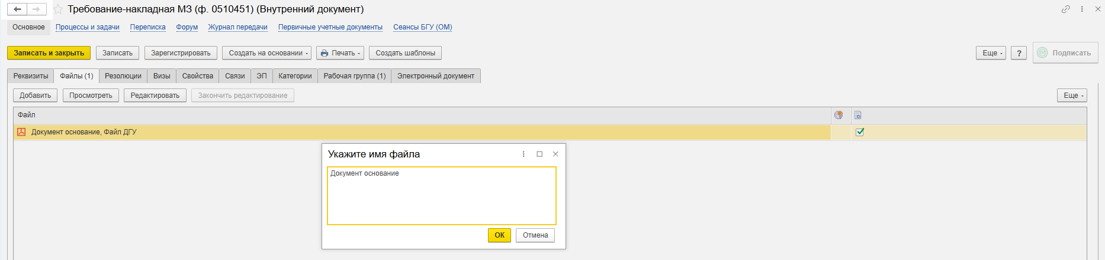

Программа выдаст сообщение о том, что необходимо подписать прикрепленный файл.
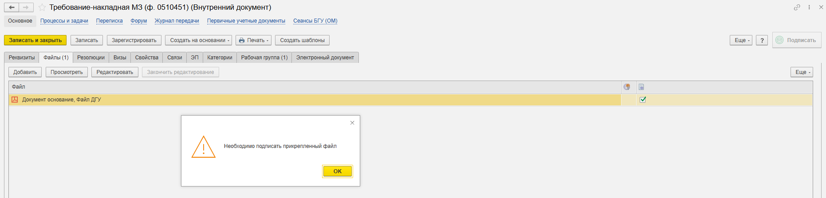

Нажмите кнопку «Еще», выберите «ЭП и шифрование», «Подписать ПЭП». В окне «Подписание документов» нажмите «Подписать».
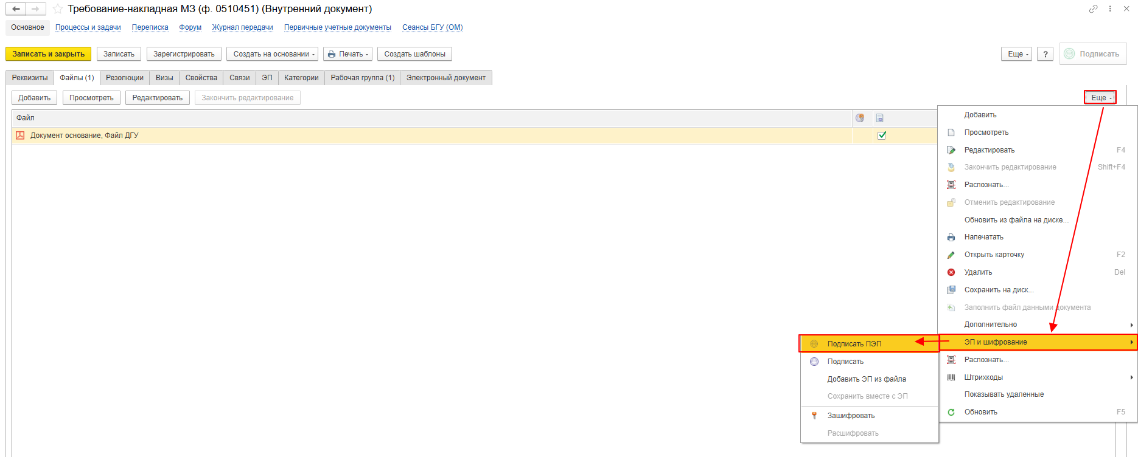

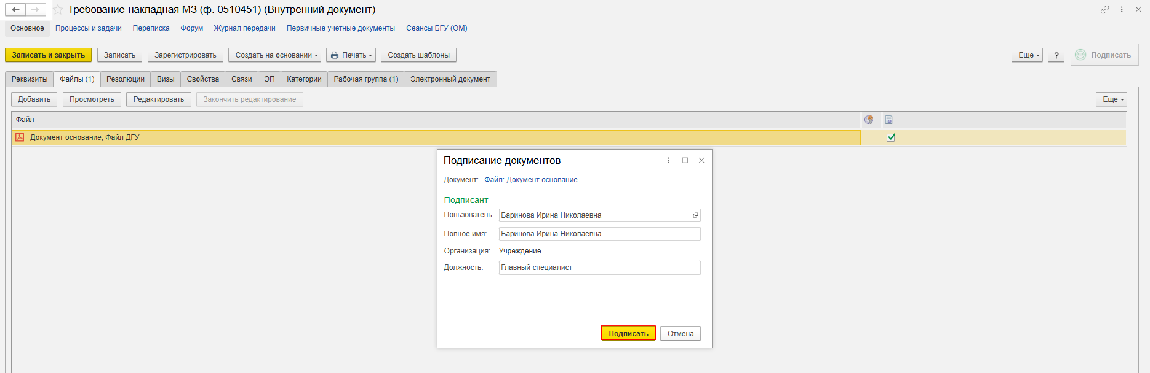

  - Перейдите на закладку «Электронный документ».

    - Необходимо указать следующее:
Отправитель: МОЛ/Место хранения – материально-ответственное лицо, за которым числились списываемые материалы;
Получатель: МОЛ/Место хранения - материально-ответственное лицо, которое получает материалы;
Подразделение - наименование структурного подразделения субъекта учета, сотрудником которого является материально-ответственное лицо;
Для корректного заполнения печатной формы 0510451 следует в поле «Подразделение» указать подразделение, одноименное месту хранения, выбранному в составе поля «МОЛ/Место хранения»
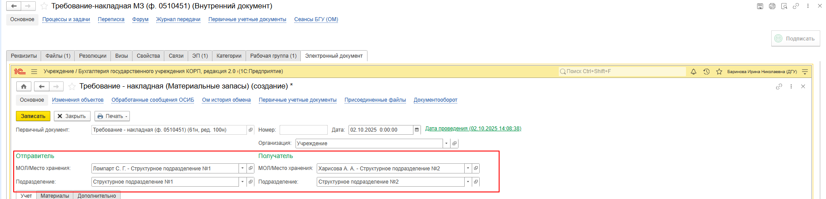

    - На закладке «Учет» необходимо указать необходимо указать:

«Операция» – вид операции по перемещению материальных запасов, по умолчанию значение «Перемещение, выбытие материальных запасов»;
«Счет учета» - счет учета материальных запасов, по умолчанию значение «105.00, 113.00 Материальные запасы, Биологические активы»;
«Кор. Счет» - счет учета расходов;

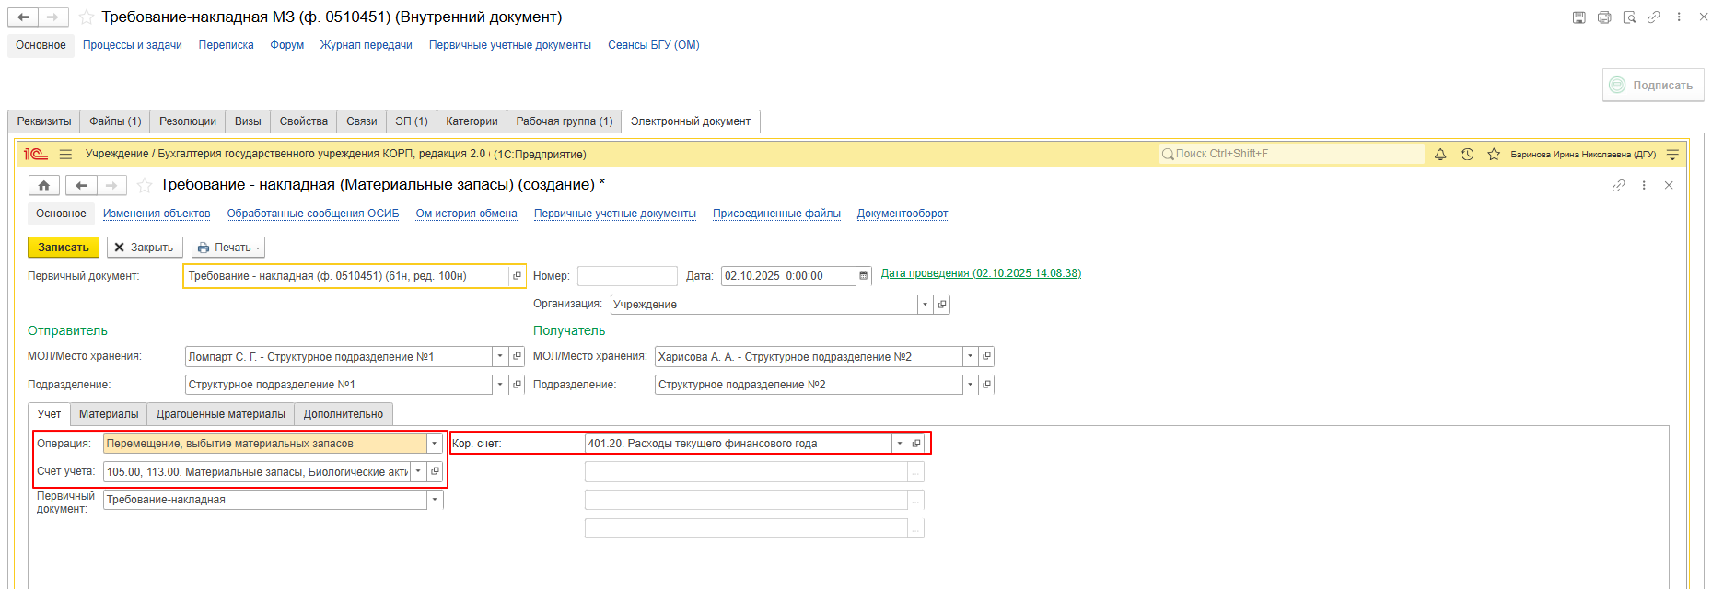

    - Табличную часть закладки Материалы можно заполнить вручную либо нажатием кнопки Подобрать. При отсутствии в справочнике необходимой информации, сообщите бухгалтеру для заведения необходимого элемента справочника в блоке ПБУУ.
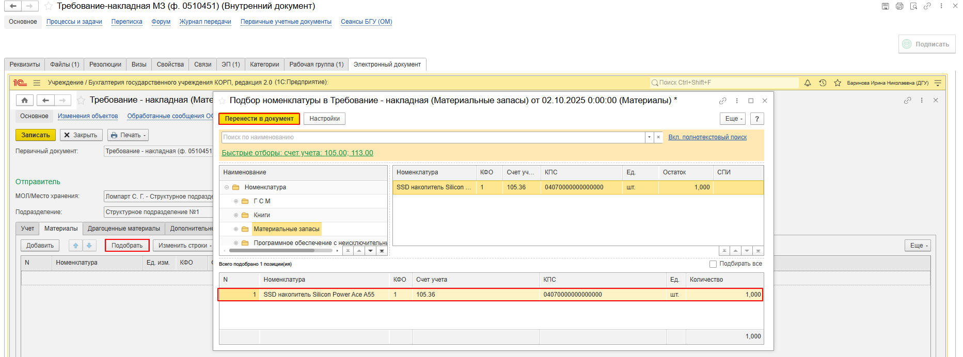
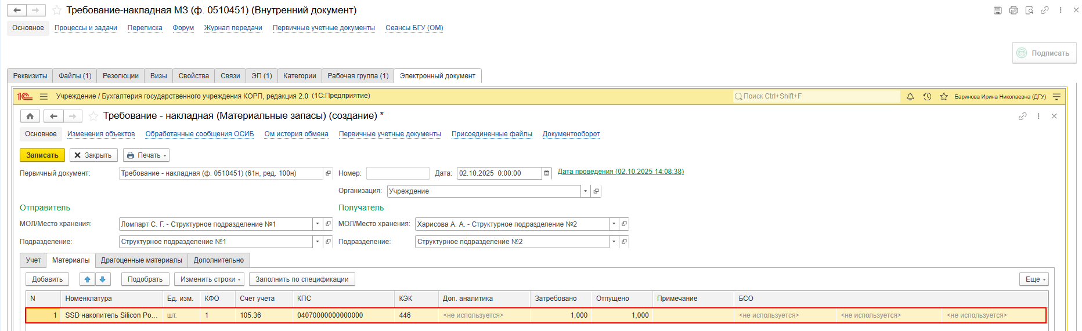
    - Если в материалах имеются драгоценные материалы, перейдите на закладку «Драгоценные материалы». Нажмите кнопку «Добавить» и заполните графы:
- Номенклатура;
- Драг. материал;
- Масса драг. материалов;
- Ед. изм.;
- Количество.
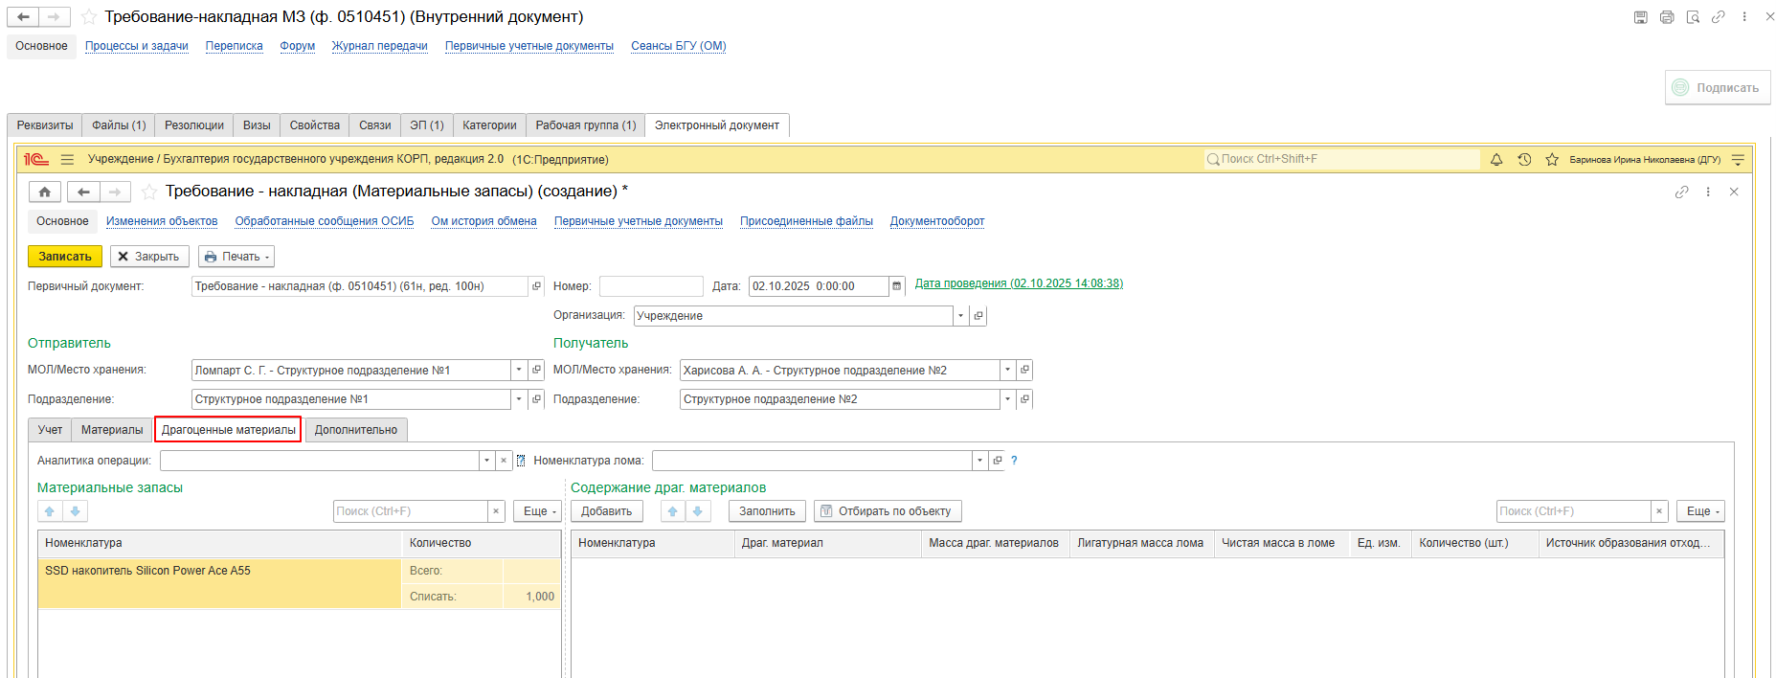
Если в справочнике «Драгоценные материалы» нет необходимого элемента, добавьте файл, содержащий сведения о драгоценных материалах в материале, подпишите его и добавьте комментарий для бухгалтера.
    - На закладке «Дополнительно» заполните реквизиты: «Затребовал», «Отпуск разрешил». Реквизит «Руководитель» заполняется из карточки учреждения автоматически. При необходимости укажите реквизиты Документа-основания.
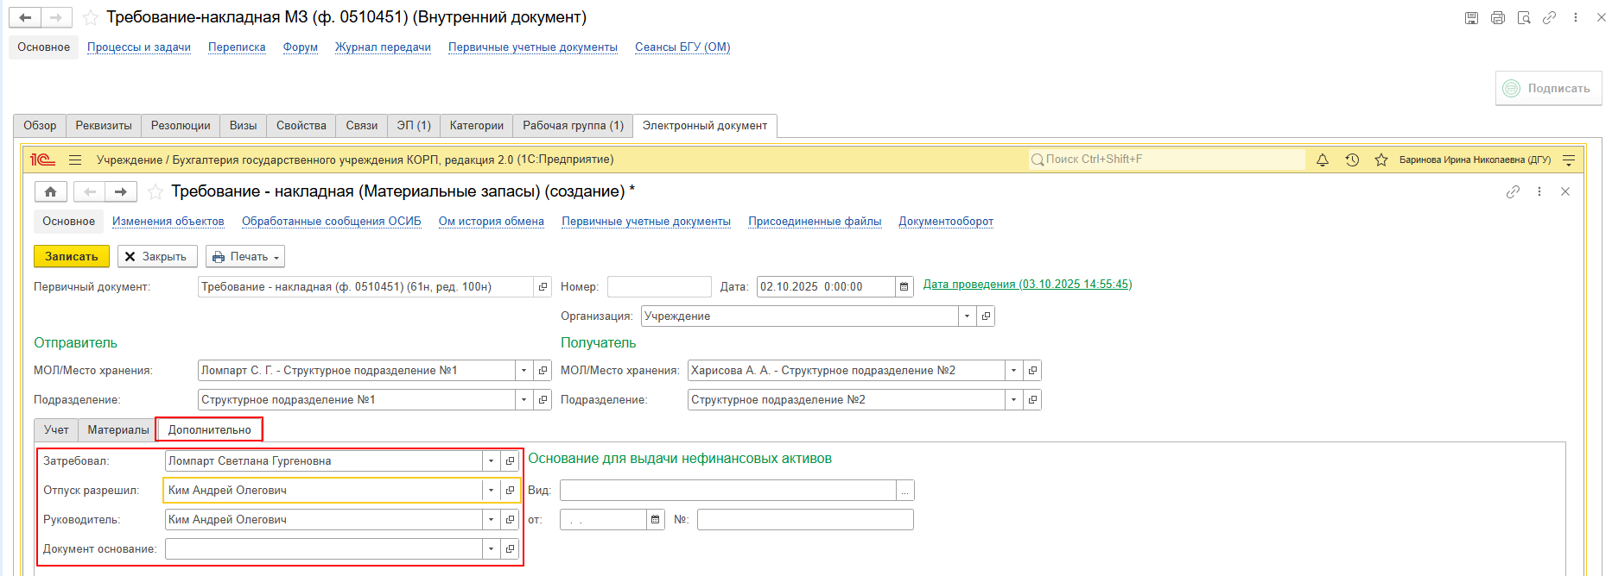
    - Нажмите кнопки «Записать» (1), «Закрыть» (2)
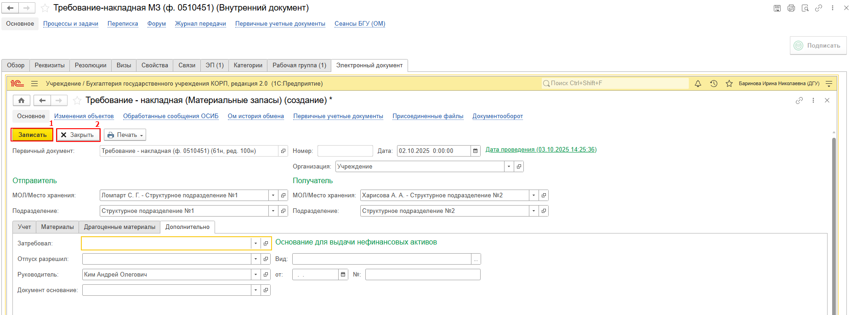

  - Нажмите кнопку «Зарегистрировать».

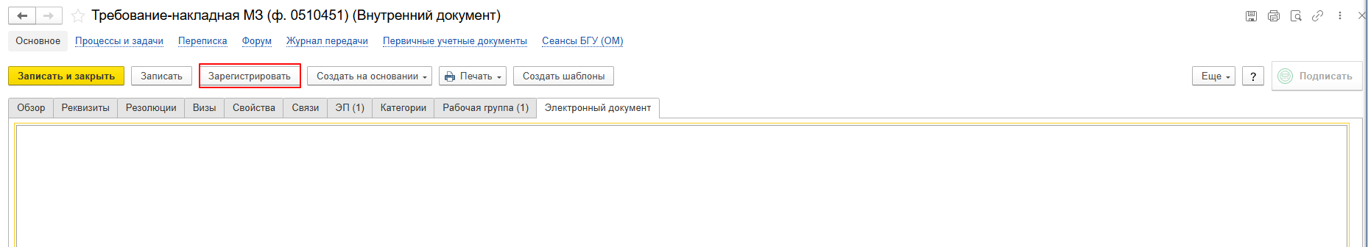

  - Откроется окно запуска процесса по шаблону «Требование-накладная МЗ (ф. 0510451)». Нажмите кнопку «Перейти к запуску процесса».
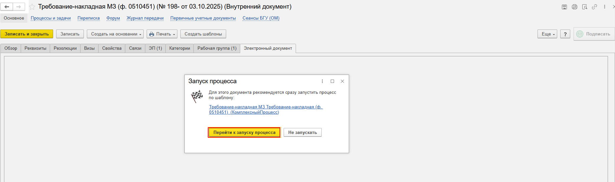
При необходимости оставить комментарий для бухгалтера, заполните поле «Описание».
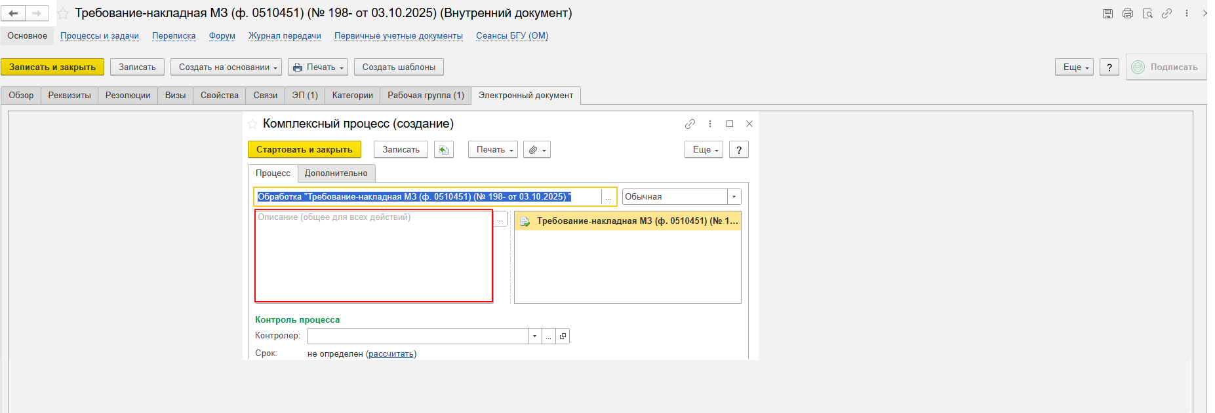
  - Нажмите кнопку «Стартовать и закрыть».
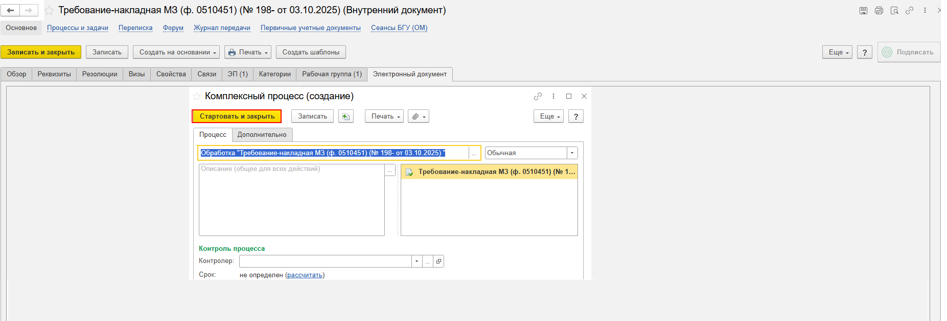

  - Чтобы убедиться, что процесс запущен, перейдите на вкладку «Процессы и задачи» и проверьте, кому направлена задача. В нижней части таблицы выделите нужный процесс и нажмите правой кнопкой мыши «Обновить».
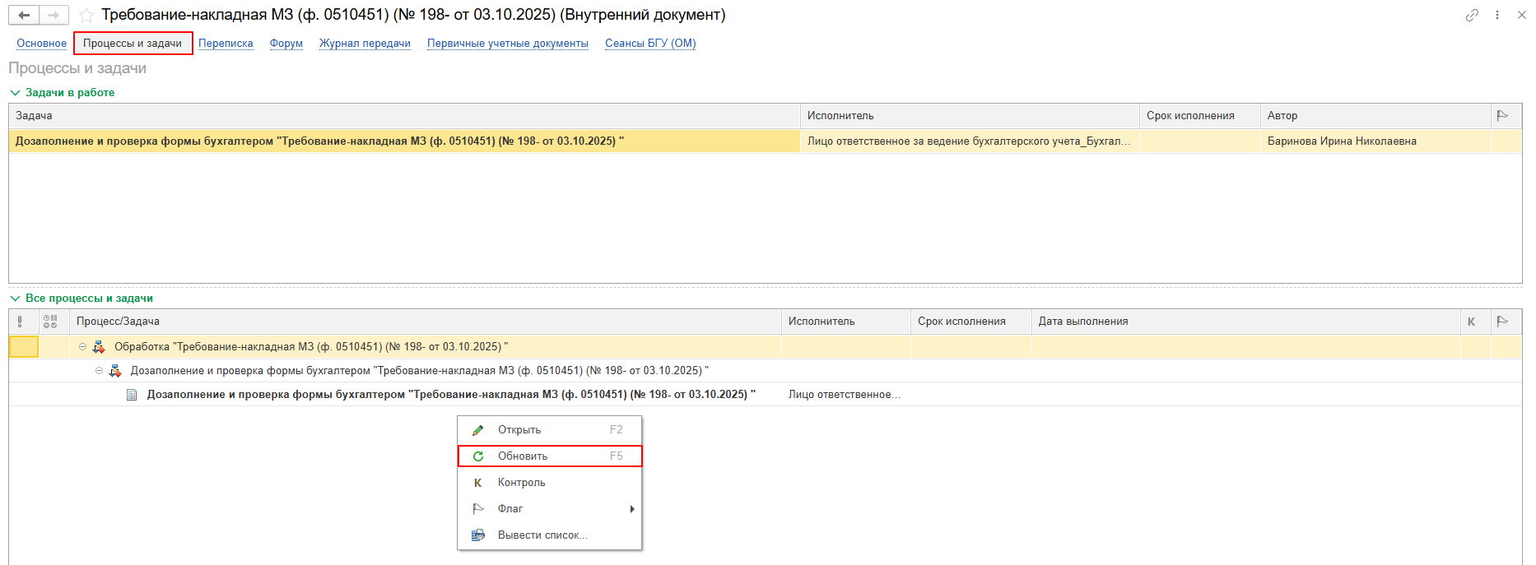

2 ЭТАП ДОЗАПОЛНЕНИЕ БУХГАЛТЕРОМ

Продолжение процесса в ПБУУ

  - Выполните авторизацию, используя учетные данные пользователя с ролью «Бухгалтер. Перейдите в подсистему «Органайзер», далее «Документооборот: Задачи мне».

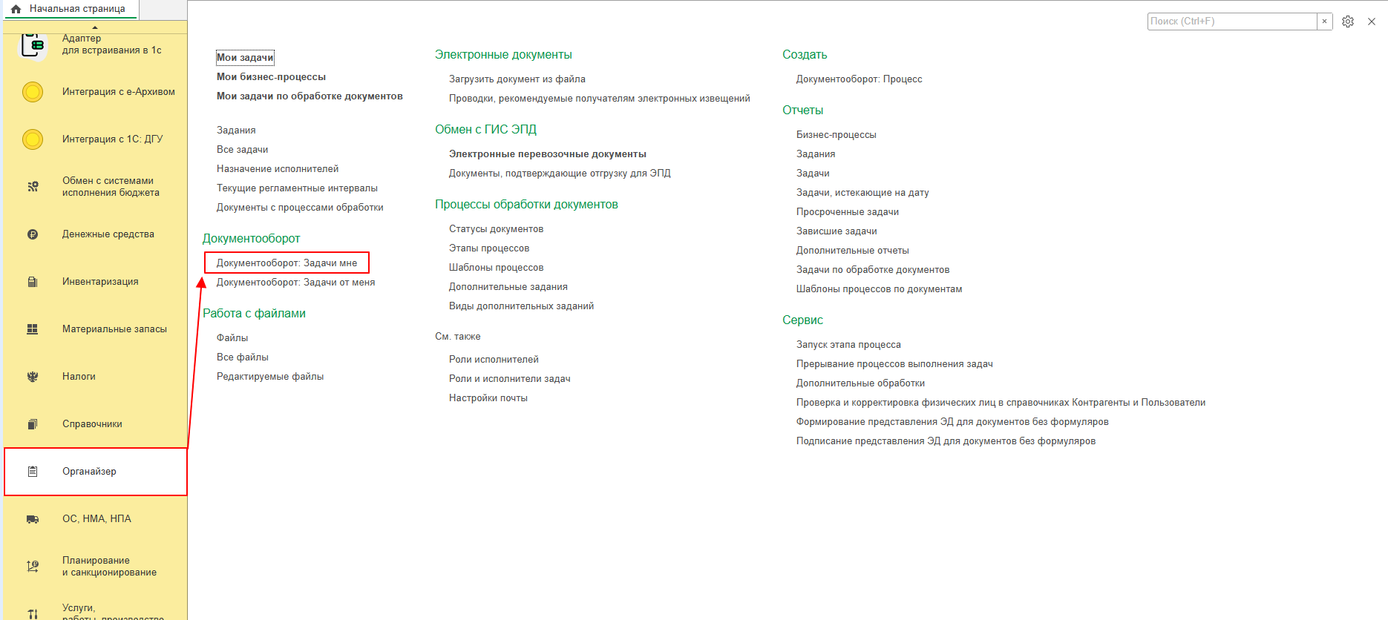

  - На начальной станице в разделе «Документооборот: задачи мне» нажмите кнопку «Обновить». В списке задач отобразится задача «Дозаполнение и проверка формы бухгалтером «Требование-накладная МЗ (ф. 0510451) ...». Выделите задачу из списка задач и нажмите кнопку «Принять к исполнению». Нажмите кнопку «Создать на основании» выберите «Требование-накладная (Материальные запасы)». Откроется форма с уже предзаполненными данными.
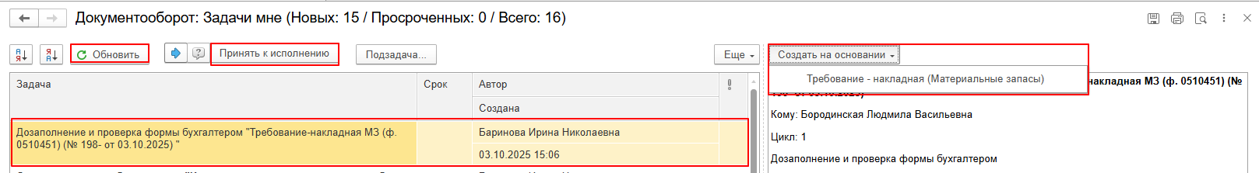

  - Проверьте заполнение и добавьте информацию об объектах бухгалтерского учета. В поле «Бухгалтерская операция» закладка «Учет» выберите необходимую операцию.
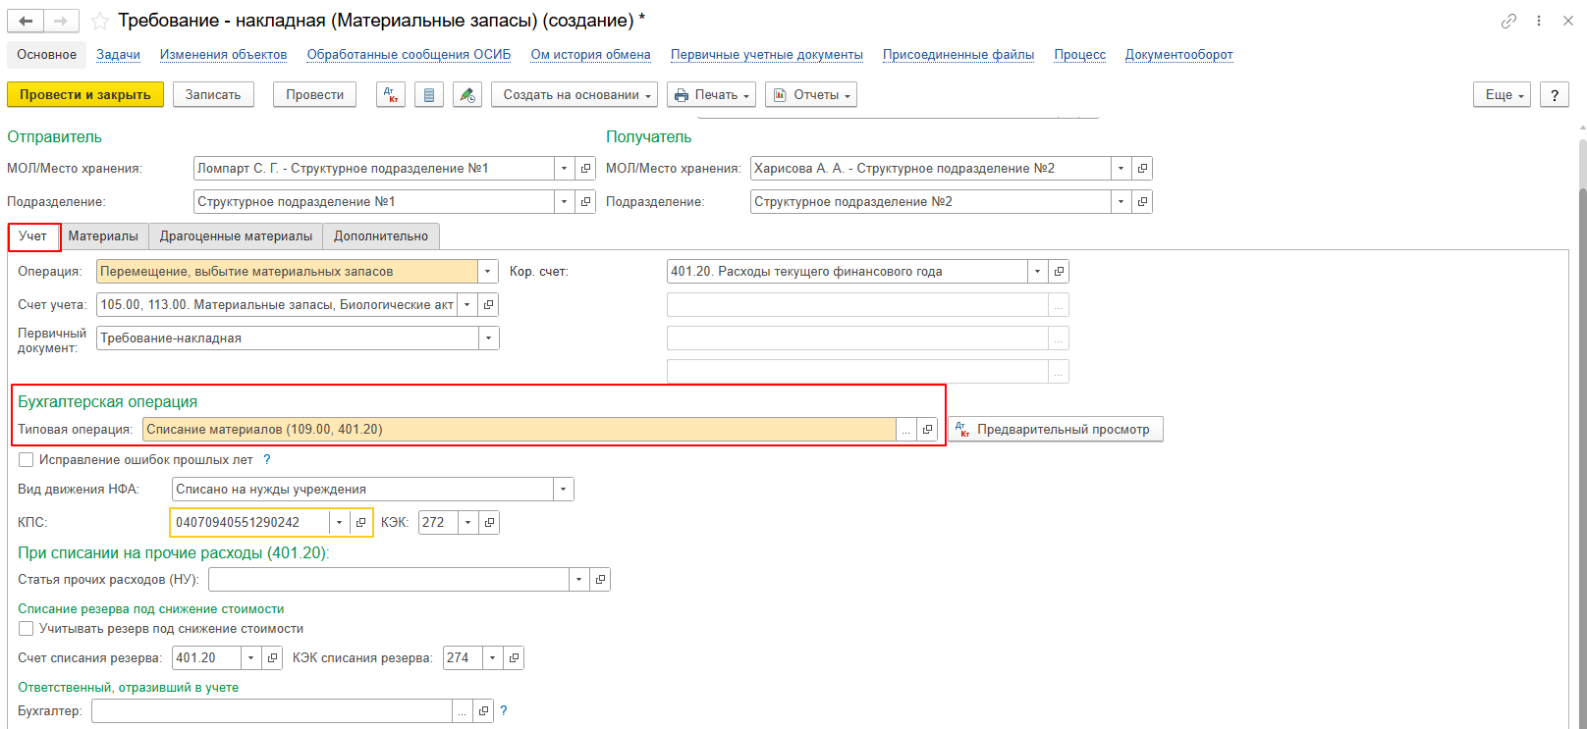
  - Нажмите кнопку «Отправить на подписание». Выйдет окно «Выполнение действия возможно после записи данных. Данные будут записаны», нажмите кнопку «Ок». Если необходимо вернуть ответственному исполнителю на доработку – закройте документ, не сохраняя.
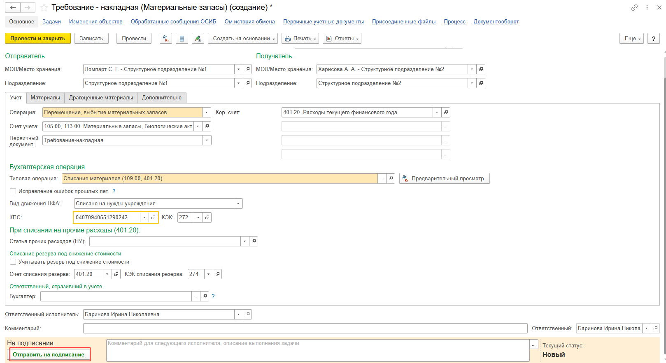

  - Закройте документ, вернитесь к задаче на начальной странице. Выделите задачу. Нажмите кнопку «Исполнено».
  - В случае возврата документа на доработку не вносите изменения, закройте документ, на первоначальной странице нажмите кнопку «Отклонить», заполните поле «Комментарий»
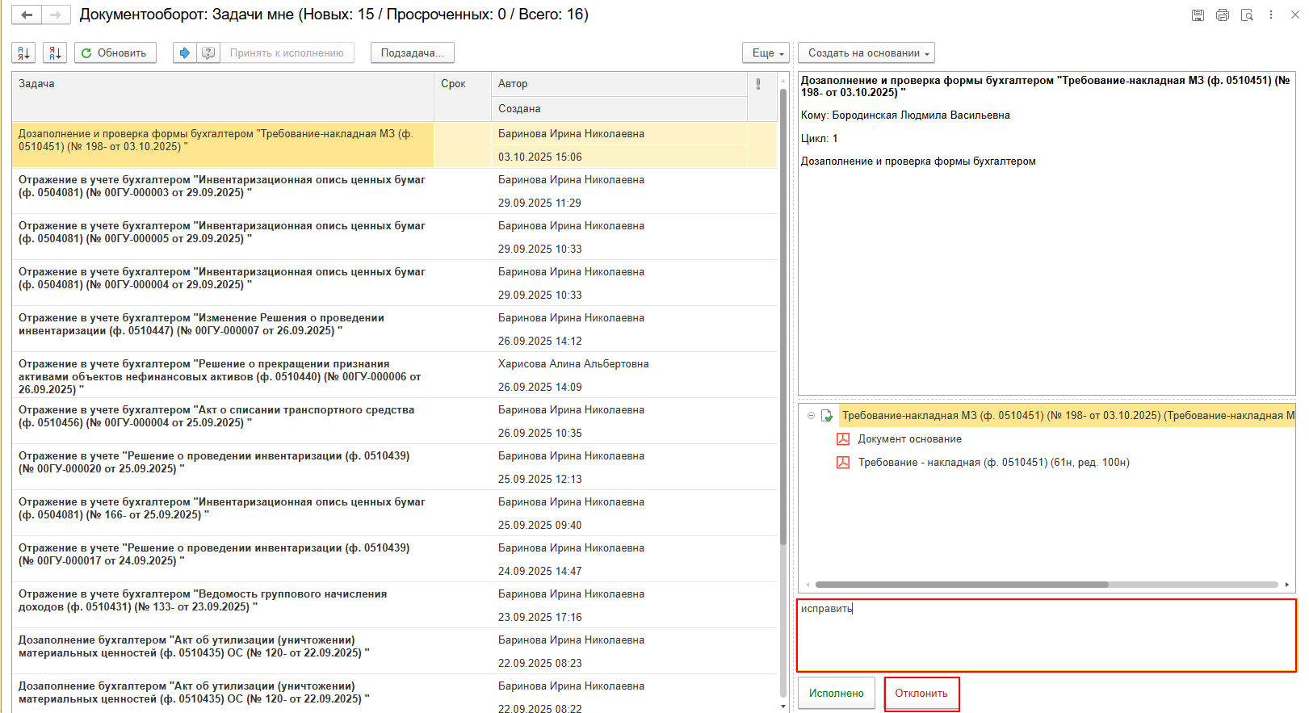

3 ЭТАП ОЗНАКОМЛЕНИЕ ОТВЕТСТВЕННЫМ ИСПОЛНИТЕЛЕМ С РЕЗУЛЬТАТОМ ИСПОЛНЕНИЯ ЗАДАЧИ

Продолжение процесса в ДГУ.

  - Выполните авторизацию, используя учетные данные пользователя с ролью «Ответственный исполнитель».
  - На начальной странице в разделе «Документооборот: задачи мне» нажмите кнопку «Обновить».
  - В случае выполнения задачи бухгалтером: в ДГУ на начальной странице Ответственного исполнителя появится задача о результате завершения процесса «Ознакомиться с результатом подписания: Дозаполнение и проверка формы бухгалтером «Требование-накладная МЗ (ф. 0510451)» – нажмите кнопку «Завершить исполнение».
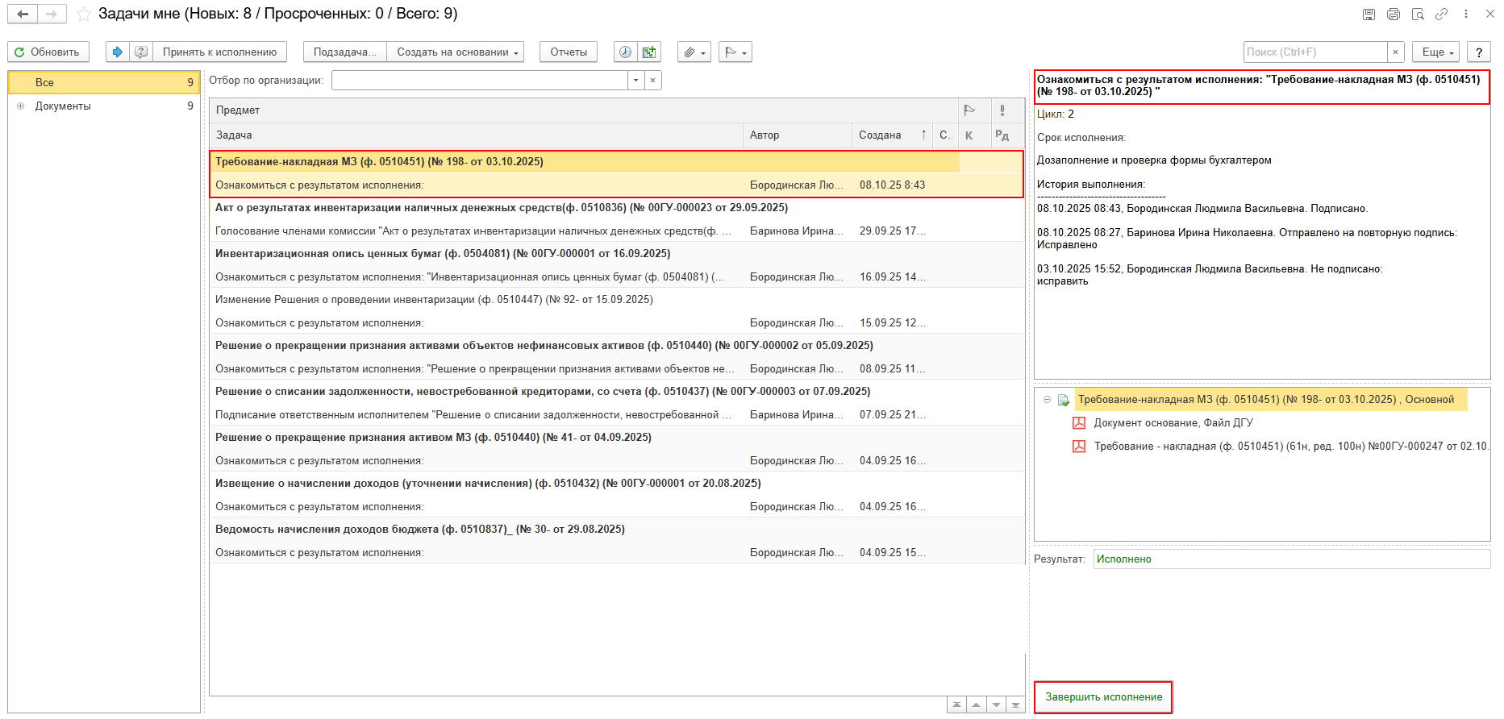
  - В случае отклонения задачи бухгалтером: в ДГУ Ответственное лицо вносит соответствующие изменения.
    - В списке задач отобразится задача «Ознакомиться с результатом подписания: Дозаполнение и проверка формы бухгалтером «Требование-накладная МЗ (ф. 0510451) ...» с результатом «Не исполнено». Выделите задачу, нажмите «Принять к исполнению» (1). Откройте предмет задачи (2).
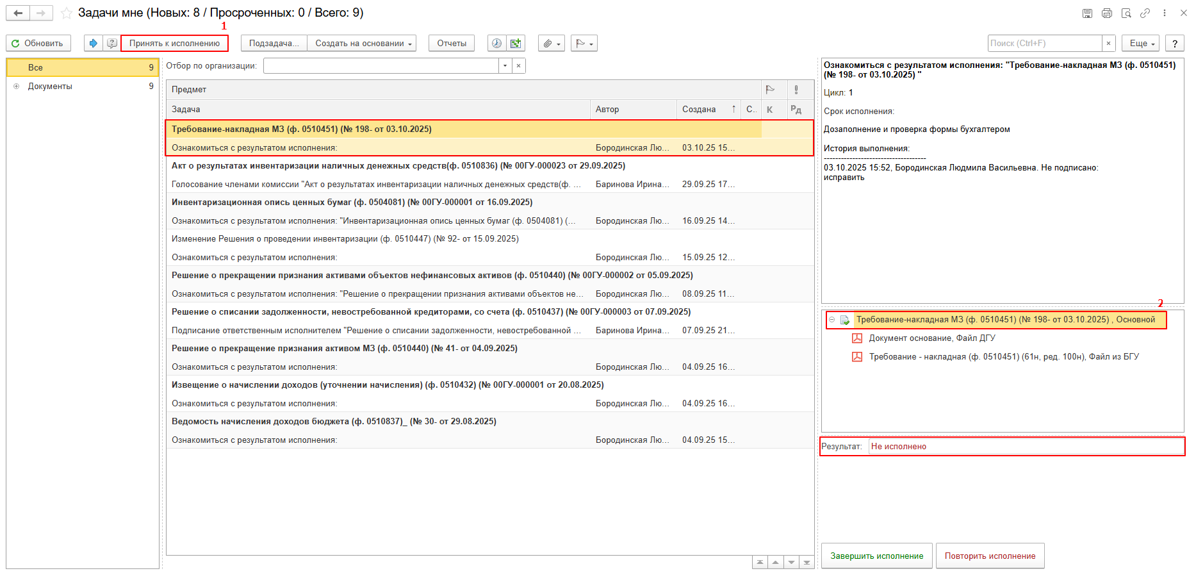

    - Перейдите на закладку «Электронный документ» (1). Внесите соответствующие изменения. Нажмите кнопку «Записать» (2) и «Закрыть» (3). Закройте предмет задачи (4).
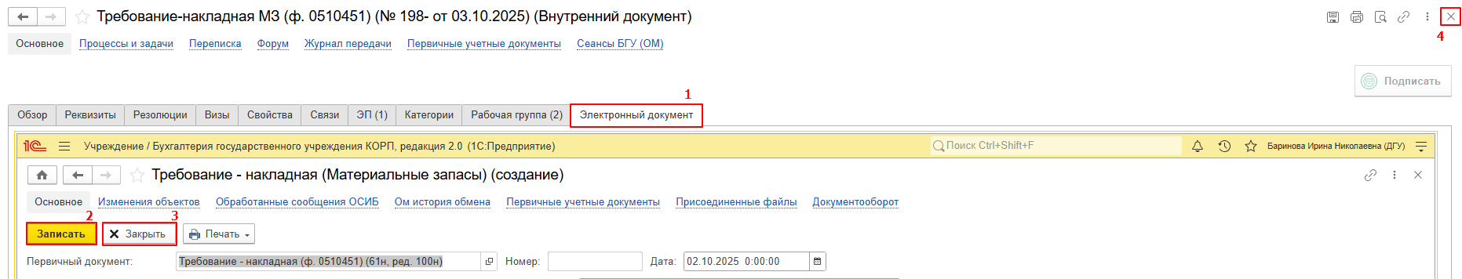
    - Вернитесь на начальную страницу. Нажмите кнопку «Повторить исполнение». Заполните комментарий и нажмите кнопку «Отправить на повторное исполнение».
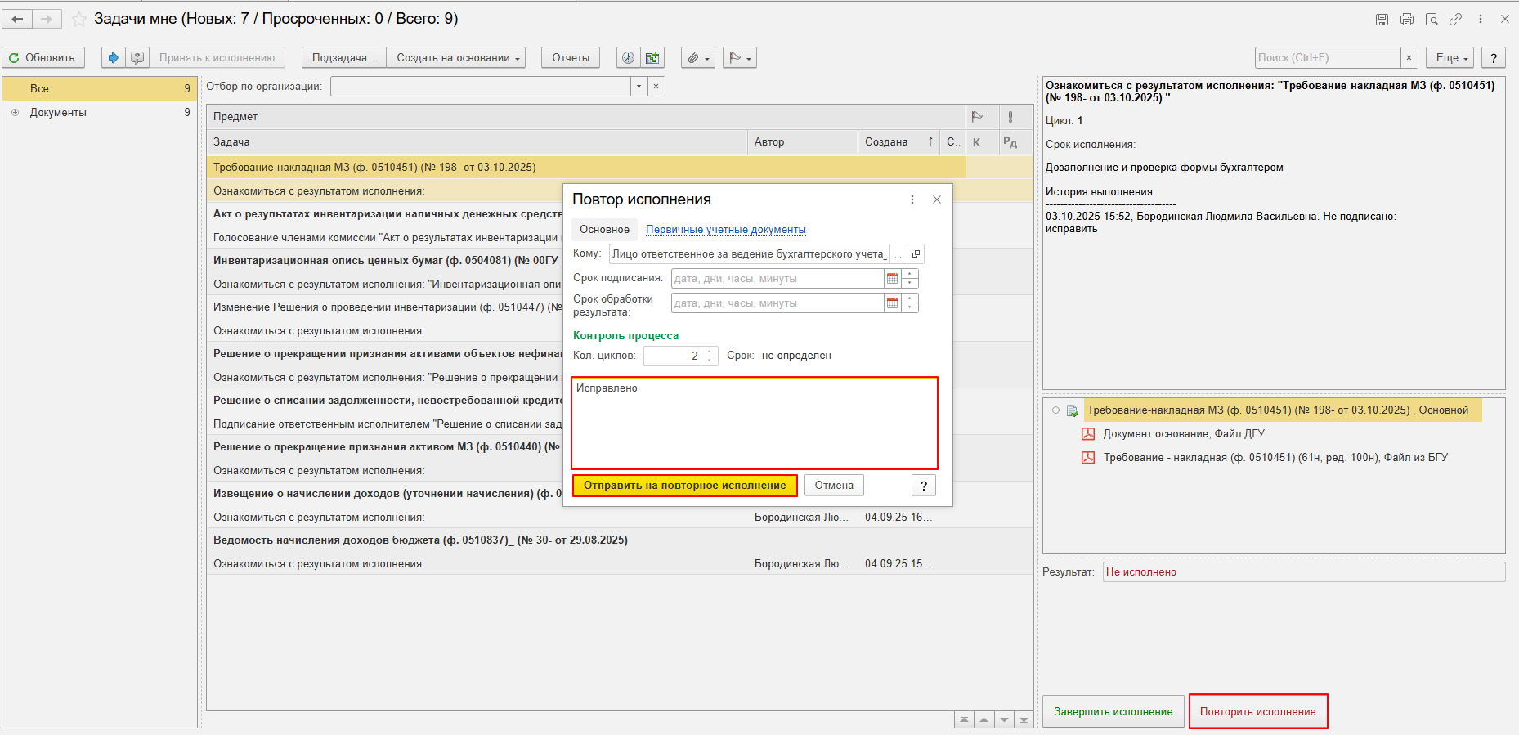

Обратите внимание!
Если нажать на кнопку «Завершить исполнение», процесс завершится.
После доработки документа Ответственным исполнителем: в ПБУУ на начальной странице Бухгалтеру возвращается в работу задача «Дозаполнение и проверка формы бухгалтером «Требование-накладная МЗ (ф. 0510451) ...»». Осуществите действия, описанные в пунктах 2.1. – 2.5.

4 ЭТАП ПОДПИСАНИЕ ОТВЕТСТВЕННЫМ ИСПОЛНИТЕЛЕМ

Продолжение процесса в ДГУ.

  - Выполните авторизацию, используя учетные данные пользователя с ролью «Ответственный исполнитель».
  - На начальной странице в разделе «Документооборот: задачи мне» нажмите кнопку «Обновить». В списке задач отобразится задача «Подписание ответственным исполнителем ««Требование-накладная МЗ (ф. 0510451) ...»».
  - Выделите задачу из списка задач и нажмите кнопку «Принять к исполнению».
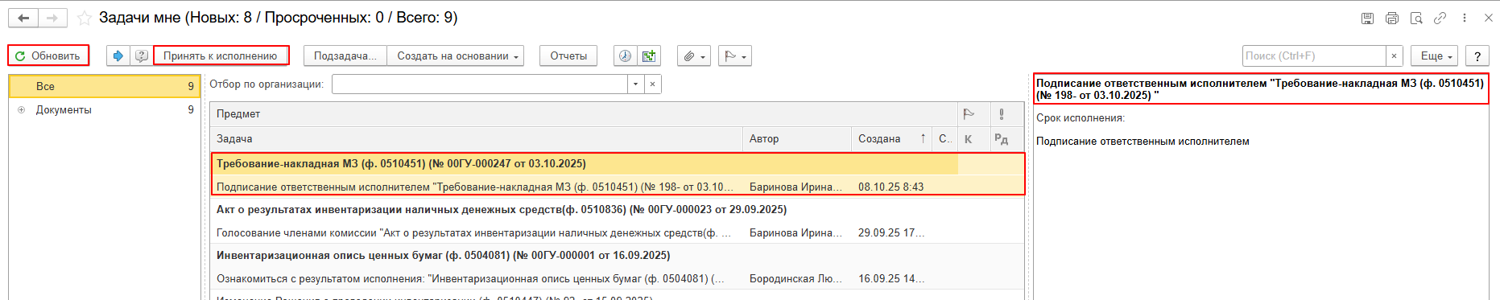

  - В предмете задачи «Подписание ответственным исполнителем ««Требование-накладная МЗ (ф. 0510451) ...» откройте pdf-файлы и ознакомьтесь с данными документа.
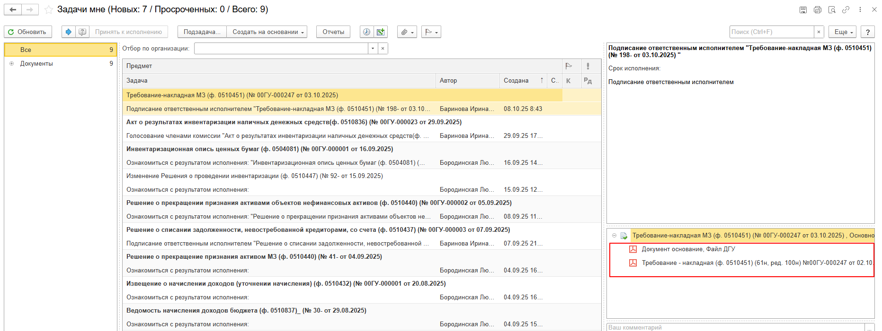

  - Нажмите кнопку «Подписать ПЭП». Появится окно «Подписание документов», нажмите кнопку «Подписать».
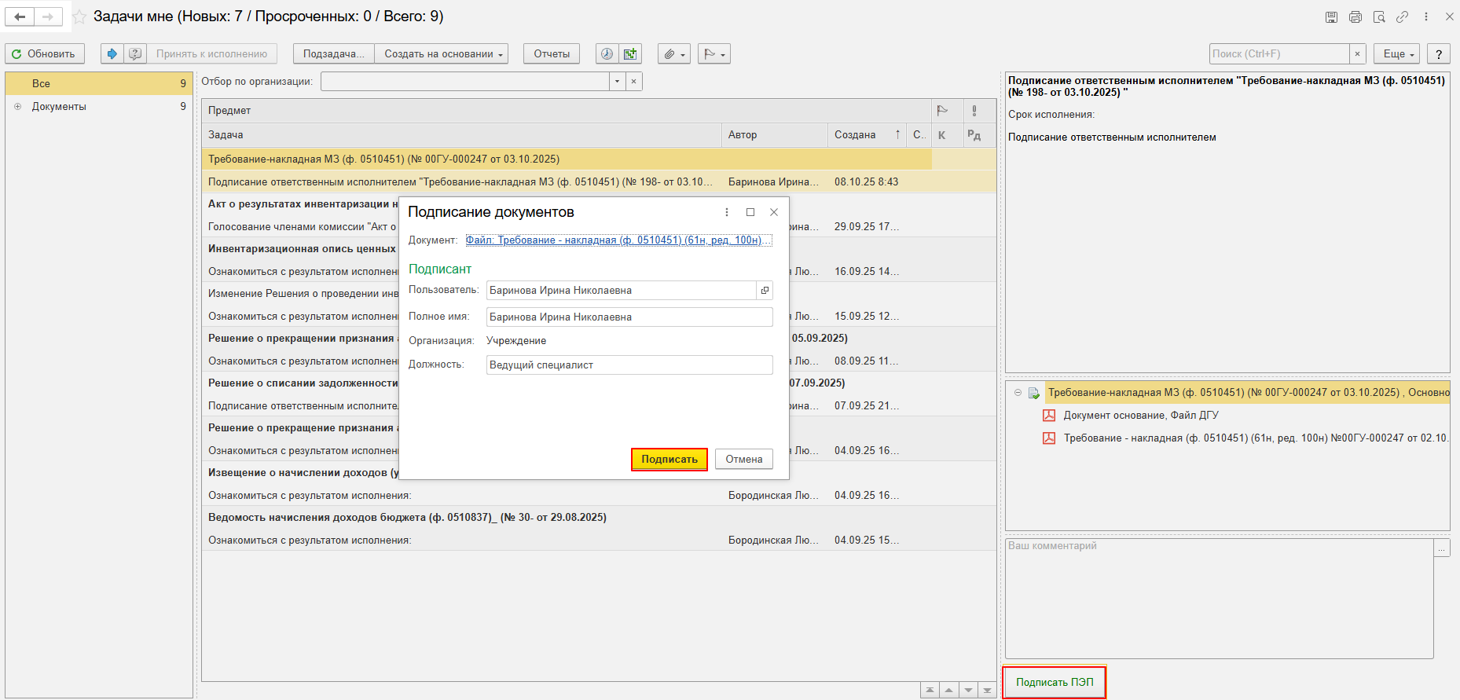

5 ЭТАП ПОДПИСАНИЕ СОТРУДНИКОМ УЧРЕЖДЕНИЯ, ЗАТРЕБОВАВШИМ МАТЕРИАЛЬНЫЕ ЦЕННОСТИ

  - Начало процесса в ДГУ.
  - Выполните авторизацию, используя учетные данные пользователя с ролью «Материально ответственное лицо». Место хранения блока Отправитель.
  - На начальной странице обновите раздел «Задачи мне». Появится задача «Подписание ответственным лицом, затребовавшим материальные ценности «Требование-накладная МЗ (ф. 0510451) ...»». Нажмите кнопку «Принять к исполнению».
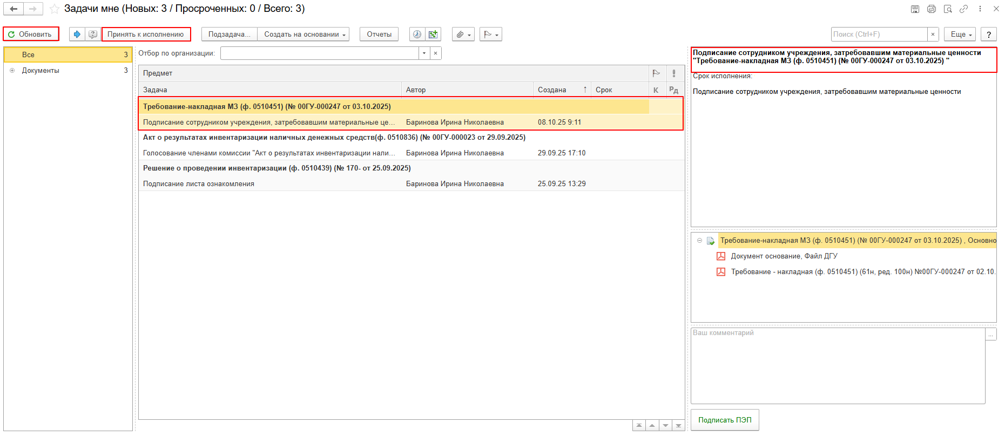
  - В предмете задачи «Подписание ответственным исполнителем «Требование-накладная МЗ (ф. 0510451) ...»» откройте pdf-файлы и ознакомьтесь с данными документа. При первом открытии pdf-файла выходит окно «Как открыть файл?». Установите флаг «Всегда открывать только для просмотра». Далее такое окно отображаться не будет.
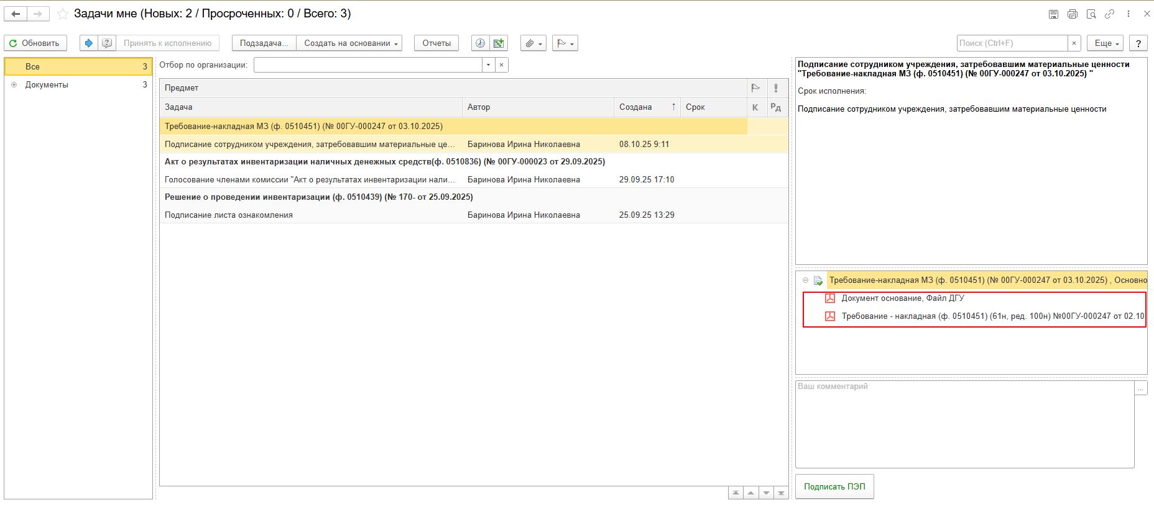
  - Нажмите кнопку «Подписать ПЭП». Далее в открывшимся окне «Подписание документов» нажмите кнопку «Подписать».
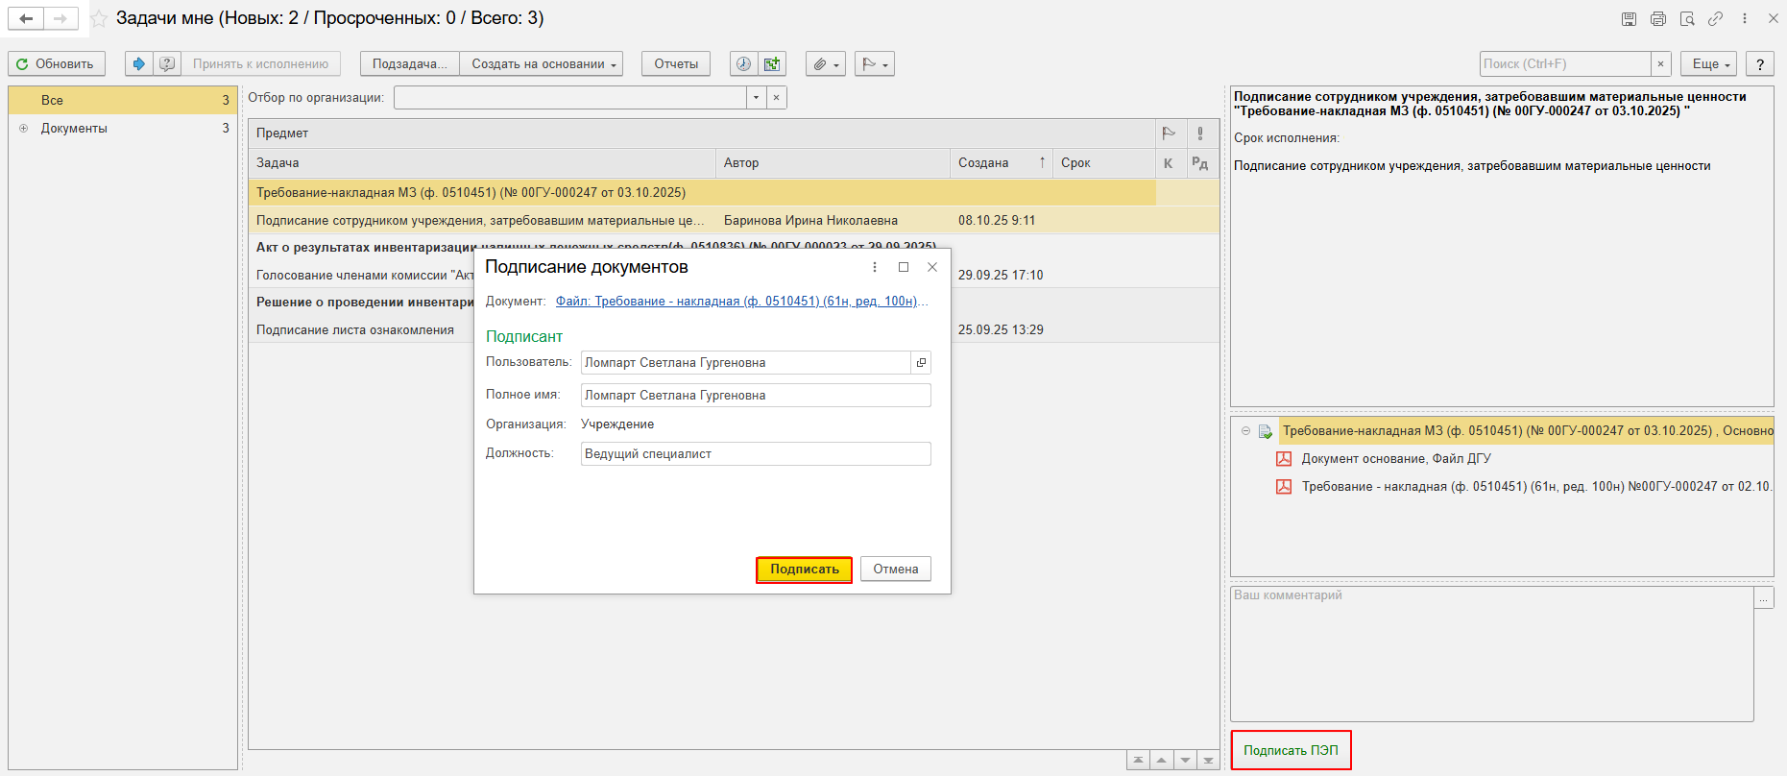

6 ЭТАП ПОДПИСАНИЕ ЛИЦОМ, САНКЦИОНИРОВАВШИМ ВЫДАЧУ МАТЕРИАЛЬНЫХ ЦЕННОСТЕЙ

  - Зайдите в ДГУ под учетной записью МОЛ/Место хранения блока Получатель.
  - На начальной странице обновите раздел «Задаче мне». Появится задача «Подписание ответственным лицом, санкционировавшим выдачу материальных ценностей «Требование-накладная МЗ (ф. 0510451) ...»». Нажмите кнопку «Принять к исполнению».
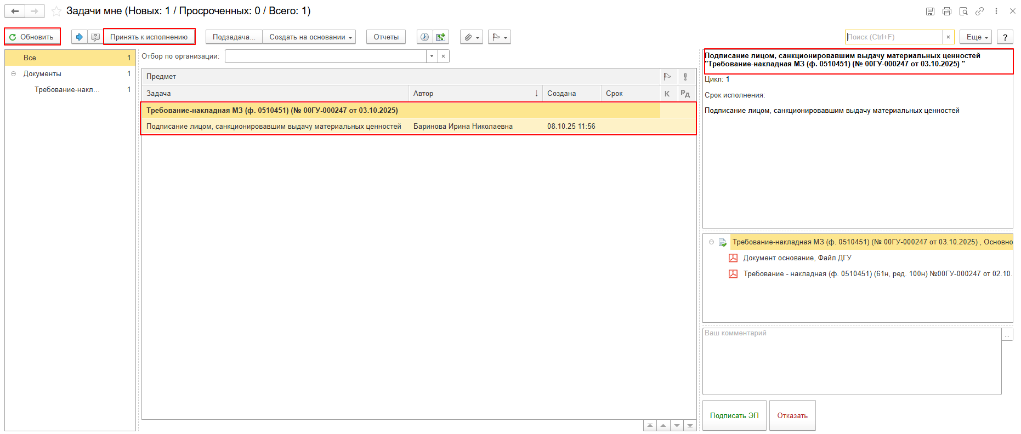
  - В предмете задачи «Требование-накладная МЗ (ф. 0510451) ...». открыть pdf-файлы для ознакомления. При первом открытии pdf-файла выходит окно «Как открыть файл?». Установите флаг «Всегда открывать только для просмотра». После этого данное окно появляться больше не будет.
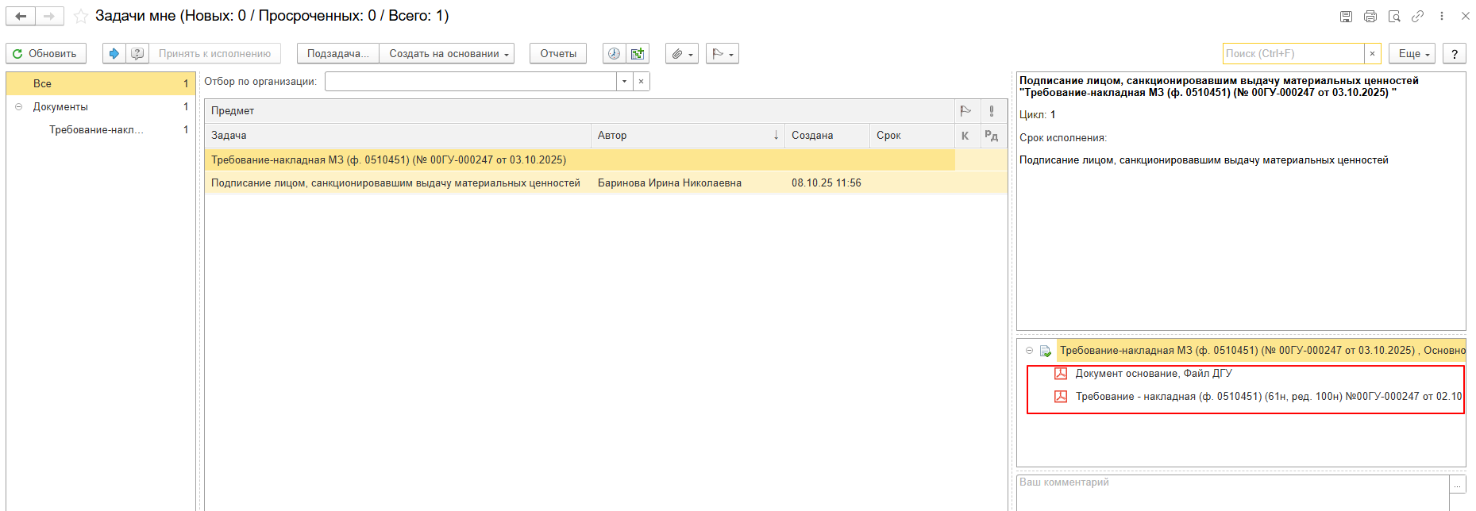

  - Подписание документа (пункт 6.4.1.) или отказан в подписании (пункт 6.4.2.).
    - При подписании нажмите кнопку «Подписать ЭП». В появившемся окне нажмите кнопку «Подписать», далее перейти к этапу 7.
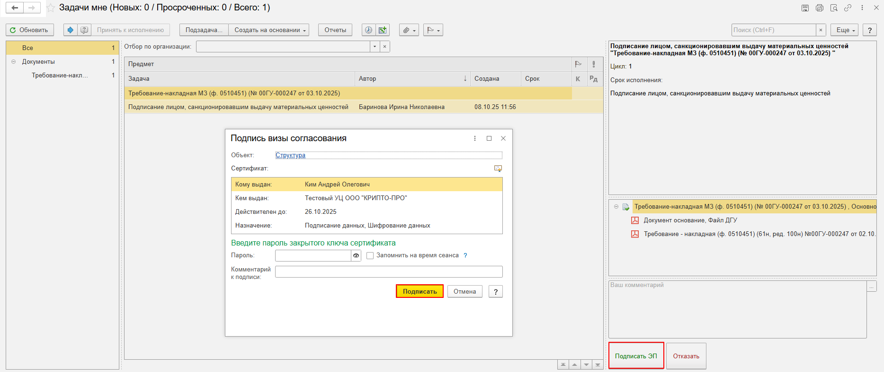
    - В случае отказа от подписи нажмите кнопку «Отказать», и заполните комментарий.
Документ «Требование-накладная МЗ (ф. 0510451)» направляется в архив. Смена статуса в ПБУУ происходит самостоятельно. Процесс на этом завершен.
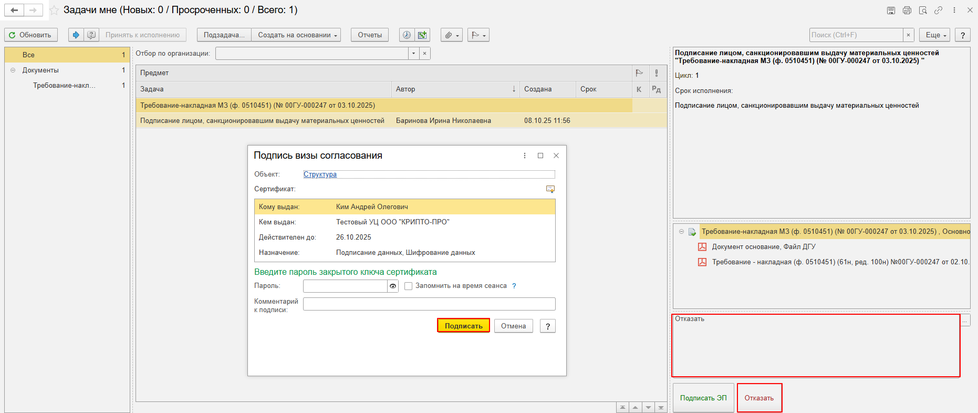

7 ЭТАП ПОДПИСАНИЕ ОТВЕТСТВЕННЫМ ЛИЦОМ, ПЕРЕДАЮЩИМ МАТЕРИАЛЬНЫЕ ЦЕННОСТИ

  - Начало процесса в ДГУ.
  - Выполните авторизацию, используя учетные данные пользователя с ролью «Материально ответственное лицо». Место хранения блока Отправитель.
  - На начальной странице обновите раздел «Задачи мне». Появится задача «Подписание ответственным лицом, передающим материальные ценности «Требование-накладная МЗ (ф. 0510451)...»». Нажмите кнопку «Принять к исполнению».
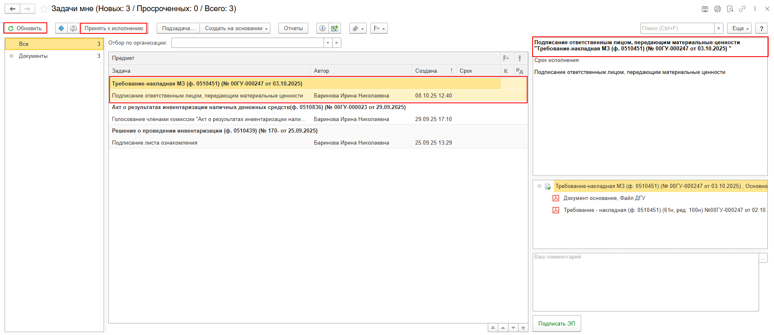

  - В предмете задачи «Требование-накладная МЗ (ф. 0510451) ...» откройте pdf-файлы для ознакомления.
При первом открытии pdf-файла выходит окно «Как открыть файл?». Установите флаг «Всегда открывать только для просмотра». Далее такое окно выходить не будет.
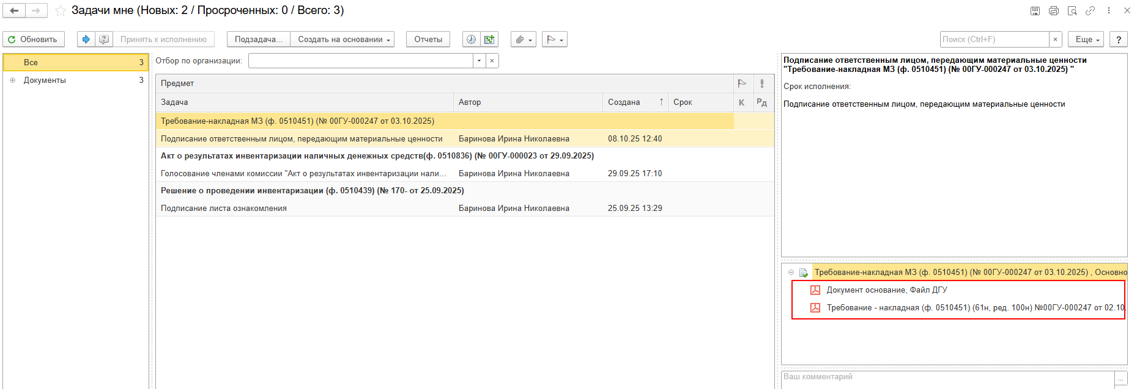

  - Нажмите кнопку «Подписать ЭП». В появившемся окне нажмите кнопку «Подписать».
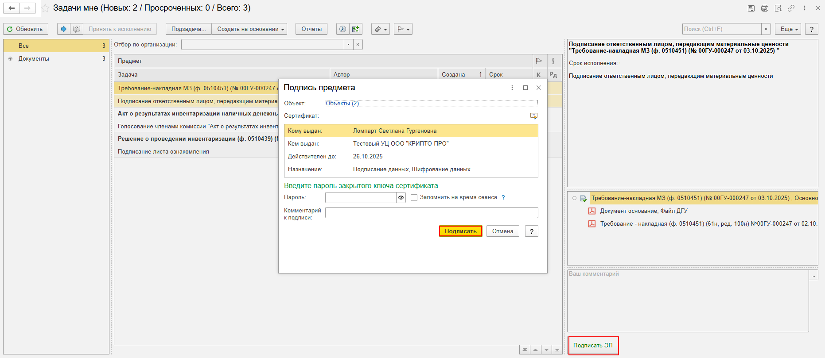
Важно! После подписания документа Отправителем осуществляется физическое перемещение объекта Получателю.

8 ЭТАП ПОДПИСАНИЕ ОТВЕТСТВЕННЫМ ЛИЦОМ, ПОЛУЧАЮЩИМ МАТЕРИАЛЬНЫЕ ЦЕННОСТИ

Важно! Получатель подписывает документ после получения перемещаемого объекта.
Начало процесса в ДГУ.

  - Выполните авторизацию, используя учетные данные пользователя с ролью «Материально ответственное лицо». Место хранения блока Получатель.
  - На начальной странице обновите раздел «Задачи мне». Появится задача «Подписание ответственным лицом, получающим материальные ценности «Требование-накладная МЗ (ф. 0510451)...». Нажмите кнопку «Принять к исполнению»
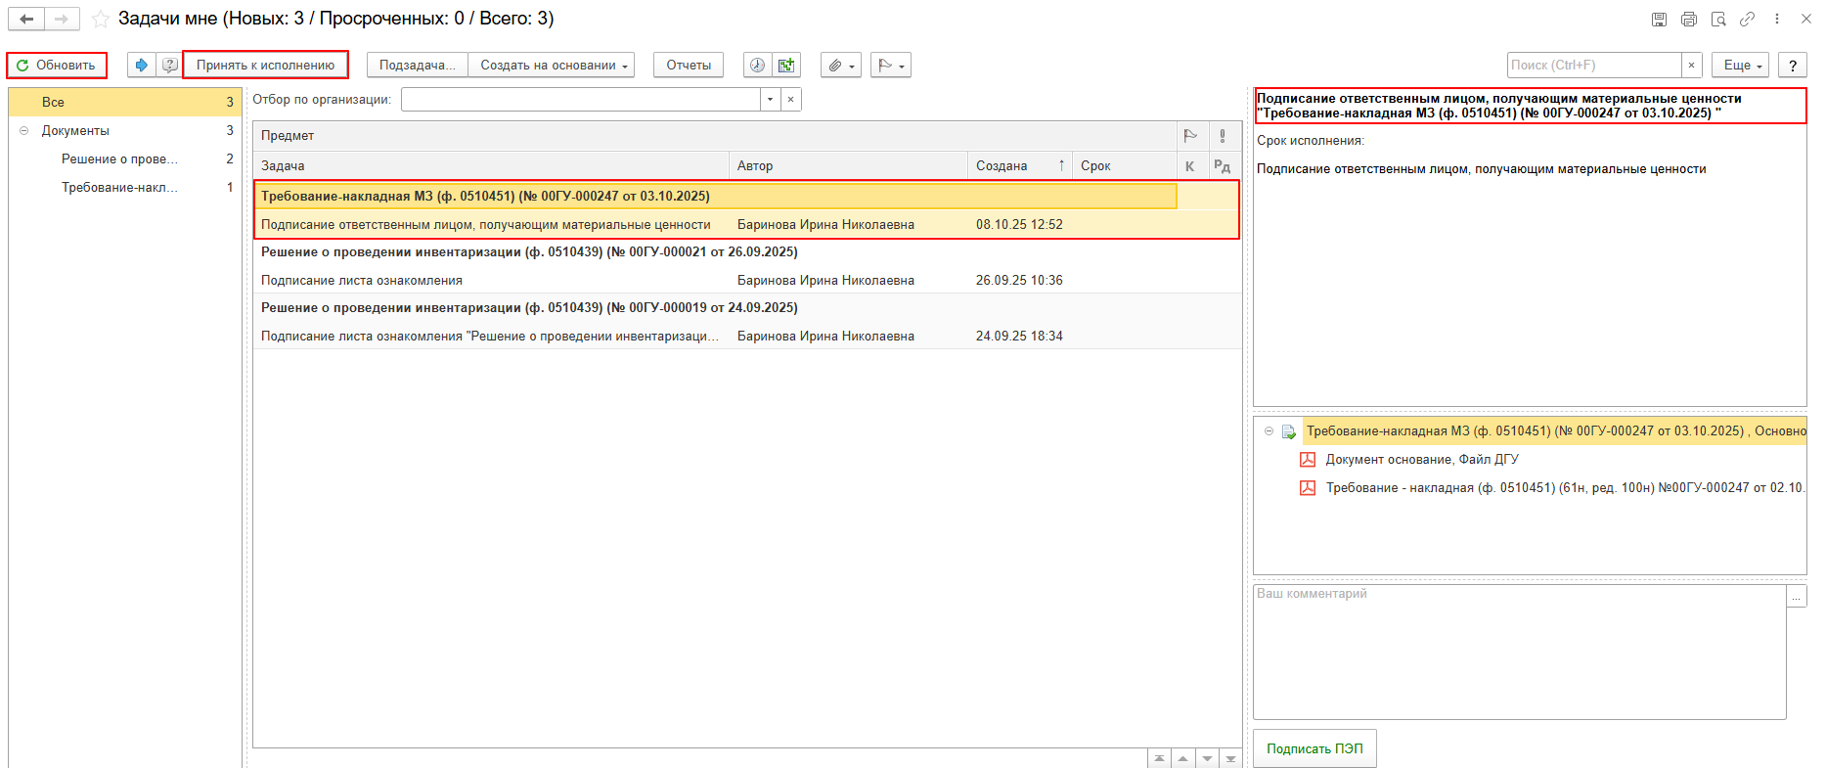

  - В предмете задачи «Требование-накладная ОС (ф. 0510451) ...» откройте pdf-файлы для ознакомления. При первом открытии pdf-файла выходит окно «Как открыть файл?». Установите флаг «Всегда открывать только для просмотра». После этого данное окно больше не будет появляться.
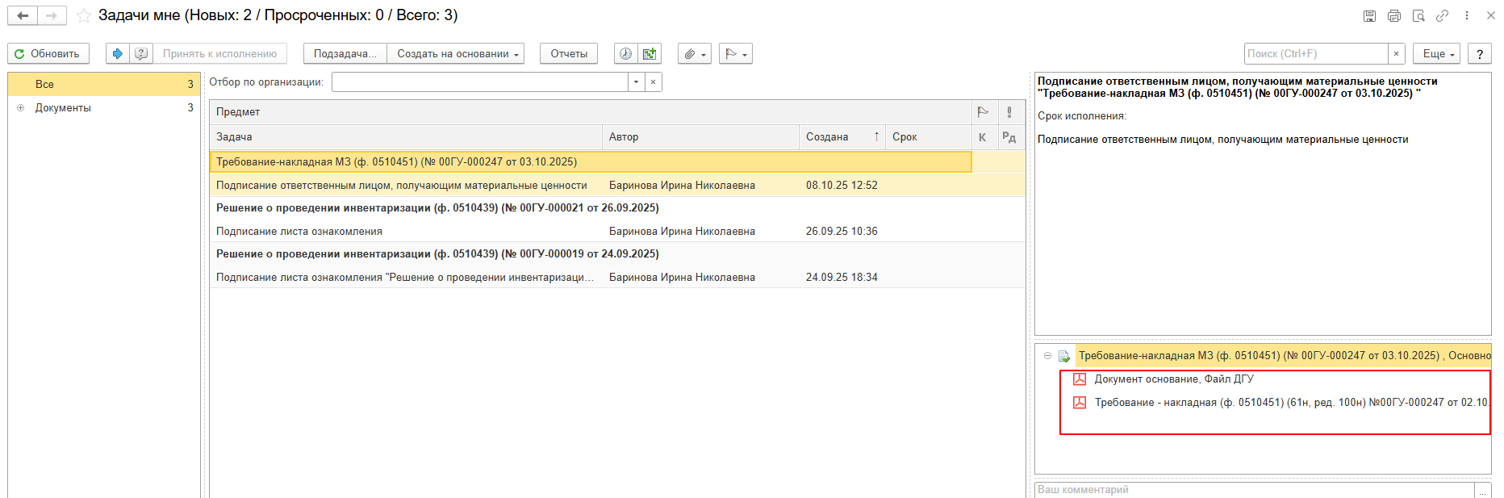
  - Нажмите кнопку «Подписать ПЭП». Далее в открывшемся окне «Подписание документов» нажмите кнопку «Подписать».
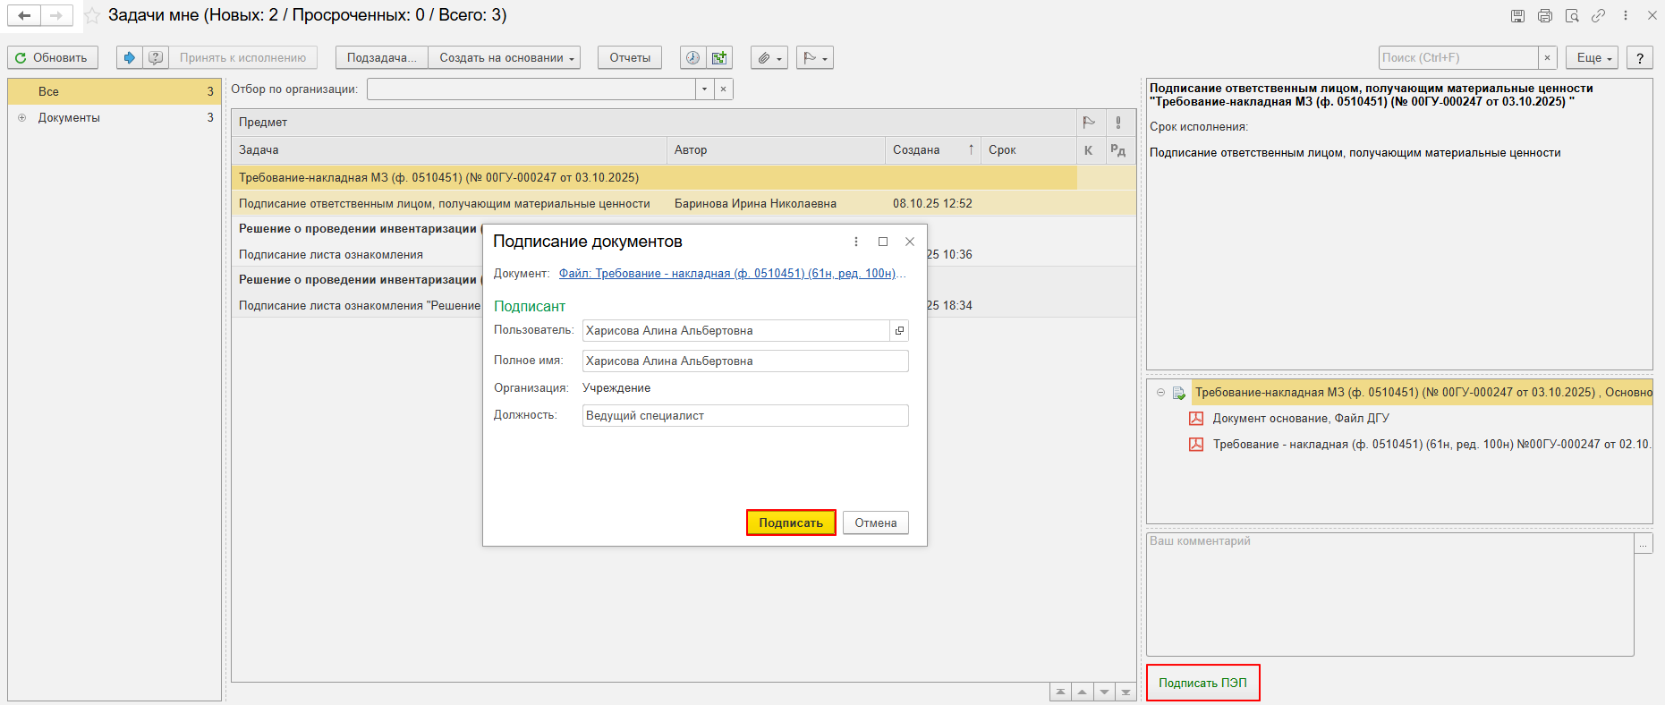

9 ЭТАП ОТРАЖЕНИЕ В УЧЕТЕ

Продолжение процесса в ПБУУ

  - Выполните авторизацию, используя учетные данные пользователя с ролью «Бухгалтер».
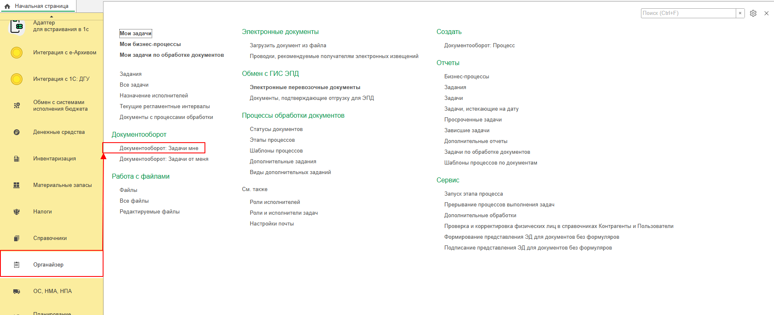

  - На начальной станице в разделе «Документооборот: задачи мне» появится задача «Отражение в учете бухгалтером «Требование-накладная МЗ (ф. 0510451)...». Нажмите кнопку «Принять к исполнению».
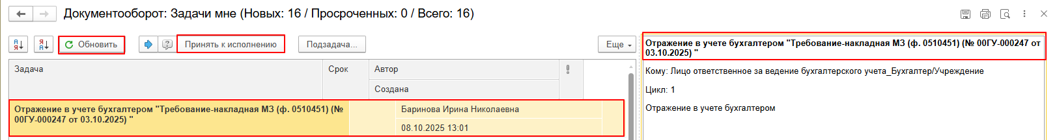

  - В предмете задачи «Требование-накладная МЗ (ф. 0510451) ...» открыть pdf-файл.

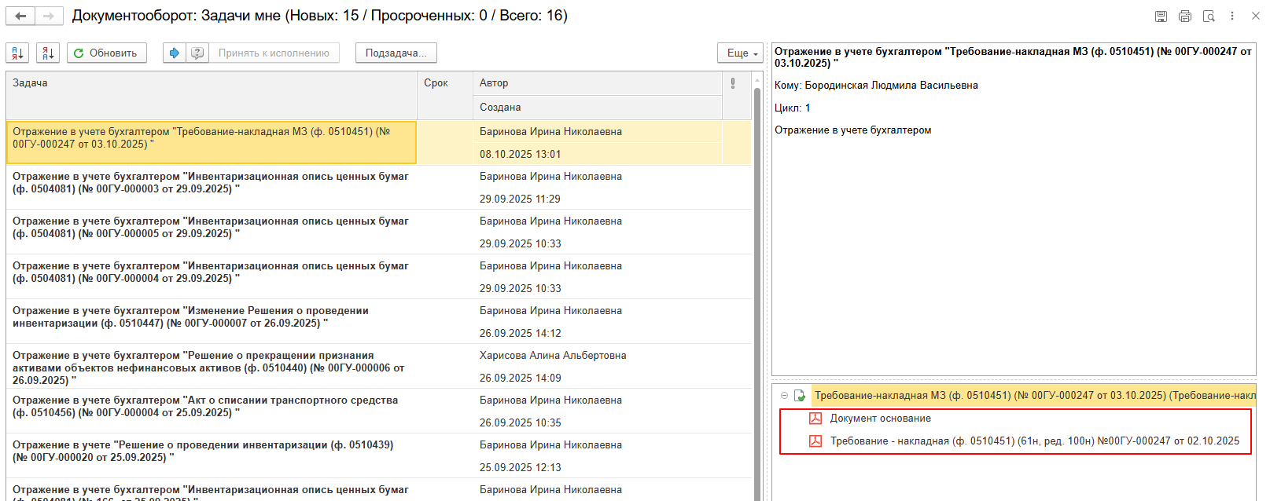

  - Откройте предмет задачи «Требование-накладная МЗ (ф. 0510451) ...».
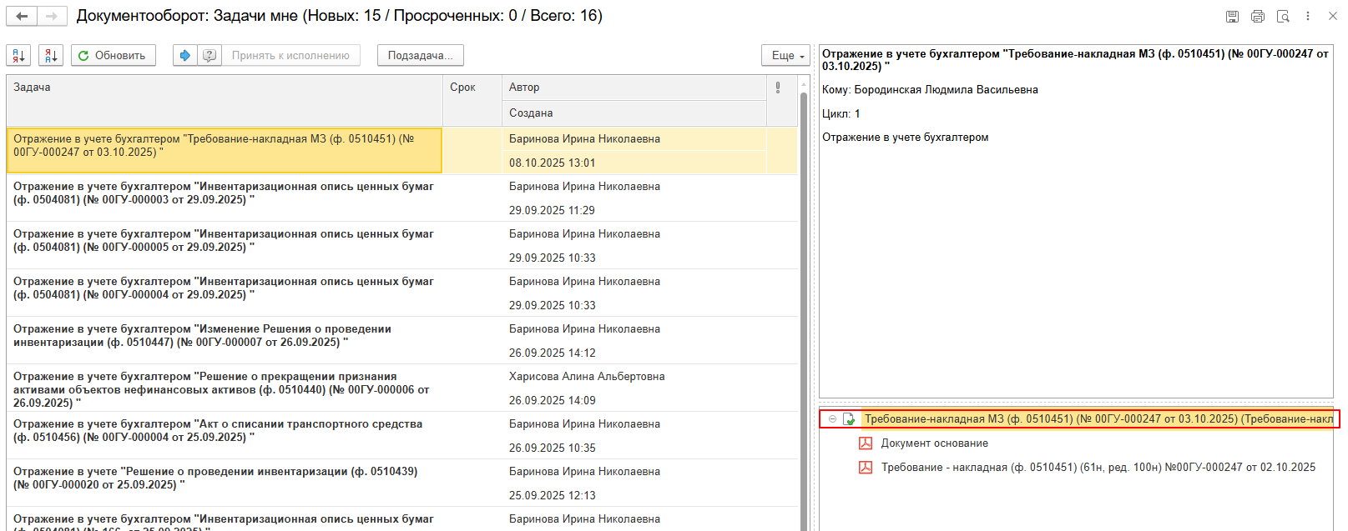

  - Перейдите в связанный документ (гиперссылка «Связан с»).

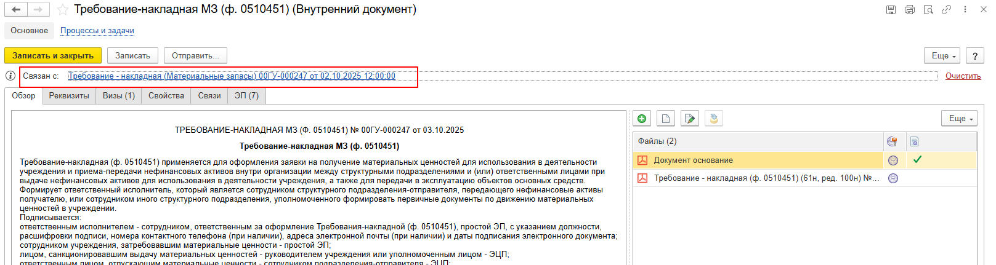

  - На панели навигации в раздел «Основное» нажмите кнопку «Отразить в учете». Откроется окно «Выполнение действия возможно после проведения документа. Документ будет проведен». Нажмите кнопку «ОК».
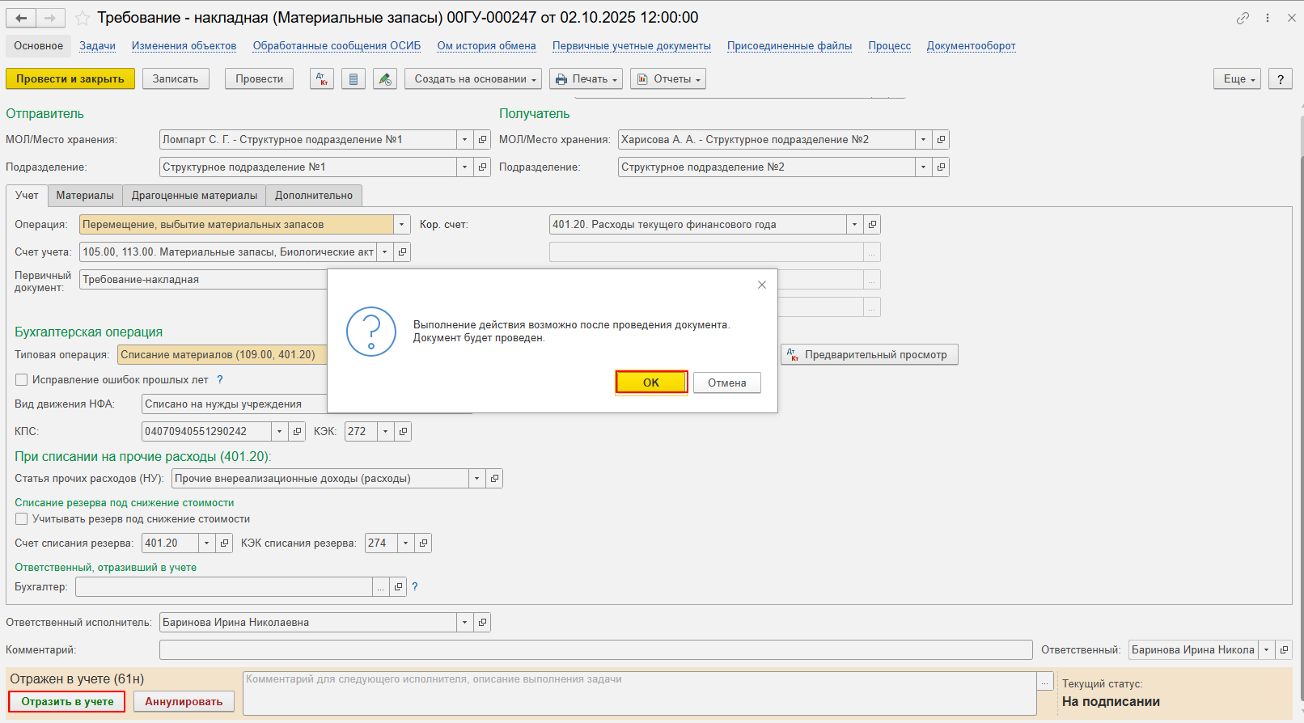

  - Закройте документ и предмет задачи, затем вернитесь на начальную страницу и нажмите кнопку «Исполнено».
Важно! При нажатии кнопки «Отклонить» задача вернется ответственному исполнителю. Ответственный исполнитель может вернуть задачу Бухгалтеру на исполнение.
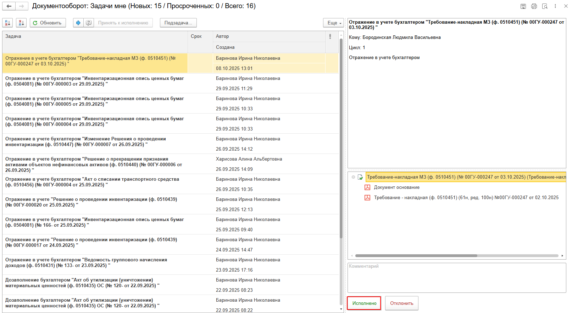

В случае исправления технической ошибки после завершения обработки документа следует смотреть инструкцию по аннулированию документа.

10 ЭТАП ОЗНАКОМЛЕНИЕ ОТВЕТСТВЕННЫМ ИСПОЛНИТЕЛЕМ С РЕЗУЛЬТАТОМ ИСПОЛНЕНИЯ ЗАДАЧИ
Продолжение процесса в ДГУ.
10.1 Выполните авторизацию, используя учетные данные пользователя с ролью «Ответственный исполнитель».
10.2 На начальной странице в разделе «Документооборот: задачи мне» нажмите кнопку «Обновить». В списке задач отобразится задача о результате завершения процесса «Ознакомиться с результатом исполнения: ««Требование-накладная МЗ (ф. 0510451)...» – нажмите кнопку «Завершить исполнение».
